选择题汇编06 资本主义制度的初步确立（统编版）

涉及考点
考点01 君主立宪制的英国
考点02 美国的独立
考点03 法国大革命和拿破仑帝国.

君主立宪制的英国
考点01
1．（24-25九上·河北秦皇岛海港区·期末）革命前的英国，实际上所有的议员都是有产者，倘若国王滥用权力，横征暴敛得逞，那他们的财富就朝不保夕。因此，议员进行反抗的理由是十分充分的。这表明英国议员与国王斗争的出发点是（ ）
A．推翻国王统治 B．提高政治地位
C．维护经济利益 D．完善议会制度
【答案】C
【解析】据题干“所有的议员都是有产者，倘若国王滥用权力，横征暴敛，那他们的财富就朝不保夕。因此，议员进行反抗的理由是十分充分的。”和所学知识（17世纪英国资产阶级革命背景）可知，材料明确指出议员反抗国王的直接原因是担心其“财富朝不保夕”，这体现了其核心诉求是维护自身的经济利益（财产权），C项正确；推翻国王统治是革命的手段和结果之一，但并非题干所述议员的直接“出发点”，题干强调的是为保护财富而反抗，排除A项；提高政治地位是革命过程中资产阶级追求的目标，但题干未直接涉及政治权力再分配的问题，其逻辑起点仍是经济利益，排除B项；完善议会制度是革命后长期政治斗争和制度建设的结果，并非议员此时反抗的直接动机，题干亦未体现，排除D项。故选C项。
2．（24-25九上·广东汕尾·期末）1628年，议会向国王呈递了一份《权利请愿书》，重申查理一世在没有得到议会同意的情况下，不得征税；不经法院判决不能随意逮捕人；和平时期不能随意在居民家中驻军。议会的主要意图是（ ）
A．推翻查理一世的统治 B．限制王权
C．推行君主立宪制 D．挑起战争
【答案】B
【解析】据题干“议会向国王呈递了一份《权利请愿书》”和所学知识可知，《权利请愿书》有未经议会同意不得征税等限制王权条款，旨在约束王权、防止其滥用，B项正确；1628年议会呈递该请愿书，目的是和平限制王权，并非要推翻查理一世统治，排除A项；英国在1689年《权利法案》颁布时才确立君主立宪制，1628年议会并无推行此体制的明确诉求，排除C项；议会呈递请愿书是为和平解决权力分配问题，当时还未到爆发革命的程度，并非为挑起战争，排除D项。故选B项。
3．（24-25九上·江苏徐州·期末）1215年英格兰颁布《大宪章》，规定没有经过协商，国王无权征税。这一做法（ ）
A．体现王在法下原则 B．确立民主共和政体
C．推翻教俗贵族统治 D．标志英国革命爆发
【答案】A
【解析】根据材料“规定没有经过协商，国王无权征税”结合所学知识可知，英格兰曾在1215年颁布《大宪章》，维护教俗贵族的特权，规定没有经过协商，国王无权征税，逐渐确立了王权有限和王在法下的基本原则，A项正确；根据所学知识可知，英国通过资产阶级革命建立了君主立宪制，而不是确立民主共和政体，排除B项；英格兰通过《大宪章》规定没有经过协商，国王无权征税，这维护了教俗贵族的特权，排除C项；英国革命爆发是在1640年，不符合题干时间，排除D项。故选A项。
4．（24-25九上·江西南昌·期末）英格兰国王查理一世在1629-1640年间，将肥皂、玻璃、皮革、淀粉、麻布、染料、纽扣、别针等日用品贸易加以垄断，必须由工场主和商人以重金购买特许状后，才能生产和销售。据此可知英国（ ）
A．国王保障商业贸易发展 B．国王专制影响经济发展
C．垄断资本主义已经形成 D．经济发展逐渐趋向没落
【答案】B
【解析】由题干材料“1629-1640年间，将肥皂、玻璃、皮革、淀粉、麻布、染料、纽扣、别针等日用品贸易加以垄断，必须由工场主和商人以重金购买特许状后，才能生产和销售。”可知，在1629-1640年间，查理一世通过垄断日用品贸易并强制要求工场主和商人高价购买特许状获得生产和销售权，这反映出国王的专制政策对经济的压制和控制，国王专制影响经济发展，B项正确；这种做法是对市场自由的干预，导致经济发展受到影响，而不是促进商业贸易发展，排除A项；形成垄断资本主义是在第二次工业革命后，排除C项；题干描述的是国王专制影响经济发展不能反映经济发展逐渐趋向没落，排除D项。故选B项。
5．（24-25九上·广西南宁·期末）表格归纳是历史学习的常用方法。下表所示内容可用来佐证英国（ ）
时间 | 文件 | 内容摘要
1215年 | 《大宪章》 | 不经贵族会议的决定，国王不得征收额外税金
1628年 | 《权利请愿书》 | 不经议会同意，国王不得强行征税和借债
1689年 | 《权利法案》 | 不经议会同意，国王不得征税和招募常备军
A．具有限制王权的传统 B．议会只掌握征税权力
C．君主立宪制度的完善 D．内阁制度的逐渐形成
【答案】A
【解析】根据题干表格中《大宪章》“不经贵族会议的决定，国王不得征收额外税金”，《权利请愿书》“不经议会同意，国王不得强行征税和借债”，《权利法案》“不经议会同意，国王不得征税和招募常备军”可知，三者共同反映了王权从13世纪到17世纪受到贵族会议、议会的法律性文件的制约，所以表格所示内容可用来佐证英国具有限制王权的传统，A项正确；“议会只掌握征税权力”与题干“不经议会同意，国王不得征税和招募常备军”不符，排除B项；到了1689年《权利法案》的颁布，君主立宪制度才得以确立，不符合题意，排除C项；18世纪初期，英国的责任内阁制开始形成，与题干所述时间不符，排除D项。故选A项。
6．（24-25九上·河南巩义·期末）1649年，当查理一世被处死时，数以万计的英国民众齐声痛哭；1660年，查理二世回国时，英国民众夹道欢迎；1688年，威廉和玛丽在英国登陆时也同样受到民众的欢迎。据此可见英国（ ）
A．王权与议会斗争激烈 B．君主专制影响深远
C．受历史传统影响大 D．君主立宪制确立艰难
【答案】C
【解析】题干中1649年处死查理一世、1660年查理二世复辟、1688年光荣革命三个事件，根据所学知识可知，这反映了英国民众对君主的不同态度和政治制度的反复变化，分别为：处死国王后建立共和国，但民众对君主仍有情感；复辟时欢迎查理二世，说明对共和制的不满；光荣革命保留君主但限制权力，最终确立君主立宪制；这一系列曲折过程表明，民众仍习惯以 “君主” 作为国家稳定的象征，而非接受完全无君主的共和制，这种对君主的持续情感联结，本质是英国长期君主制历史传统对民众认知的深刻影响，与 “受历史传统影响大” 完全相对应，C项正确；材料仅描述了民众对查理一世被处死、查理二世复辟、威廉玛丽登陆的 “态度”（痛哭、欢迎），未提及“王权与议会”的对抗行为（如议会限制王权、双方爆发冲突等），无法体现“斗争激烈”，排除A项；“君主专制影响深远”与光荣革命后君主权力受限矛盾，不符合题意，排除B项；材料未涉及君主立宪制确立过程中的“困难”（如制度设计争议、反复斗争等），仅体现民众对不同君主的态度，与“确立艰难”无关，排除D项。故选C项。
7．（24-25九上·广东肇庆·期末）威廉对英国资产阶级的懦弱和出尔反尔非常愤怒，表示将永远不做岳父的临时代理人，也决不做妻子的大臣，并威胁说，如果不把王位交给他，将立即率领军队返回荷兰……害怕四十年前革命风暴重演的英国资产阶级，在威廉强硬态度面前屈服了……。对此，下列叙述正确的是（ ）
①这段材料描写的是处死查理一世的场景 ②体现出了资产阶级的软弱性
③这一事件标志着英国共和国的建立 ④英国最终确立了“保留王位，限制王权”的政治体制
A．①②③ B．②④ C．①②④ D．①③④
【答案】B
【解析】据题干“威廉对英国资产阶级的懦弱和出尔反尔非常愤怒，表示将永远不做岳父的临时代理人，也决不做妻子的大臣，并威胁说，如果不把王位交给他，将立即率领军队返回荷兰……害怕四十年前革命风暴重演的英国资产阶级，在威廉强硬态度面前屈服了……”和所学知识可知，“英国资产阶级的懦弱和出尔反尔”“在威廉强硬态度面前屈服了”直接体现资产阶级的软弱性，光荣革命后，英国颁布《权利法案》，确立君主立宪制——保留王位（国王仍为国家象征），但王权被法律严格限制。②④正确，B项正确；处死查理一世发生在1649年，当时反抗的是查理一世的专制统治，且材料中核心人物是“威廉”。英国共和国的建立是1649年处死查理一世后，而材料事件是1688年“光荣革命”。①③错误，排除ACD项。故选B项。
8．（24-25九上·广东广州越秀区·期末）对下面年代尺所反映的主题理解正确的是（ ）
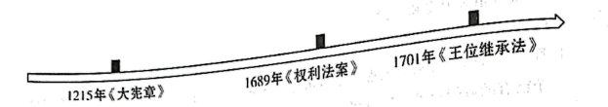
A．“光荣革命” B．从王权有限到君主立宪
C．王权至上与君主专制 D．君主立宪制建立与完善
【答案】B
【解析】根据题干信息并结合所学知识可知，1215年英格兰颁布《大宪章》，逐渐确立了“王权有限”和“王在法下”的基本原则，1689年英国议会通过了《权利法案》，规定议会拥有最高权利，国王权利受到严格限制，确立了君主立宪制，1701年英国议会通过了《王位继承法》，把王位继承用议会立法固定下来，由此可知，这些事件体现的是英国从王权有限到君主立宪，B项正确；1688年英国爆发“光荣革命”，排除A项；“王权至上与君主专制”，不符合题干事件反映的“王权有限”和“王在法下”，排除C项；《大宪章》与“君主立宪制的建立与完善”无关，排除D项。故选B项。
9．（24-25九上·江西赣州章贡区·期末）下图为17世纪英国“国王”与“议会”关系示意图。从天平A到天平B的变化是源于（ ）
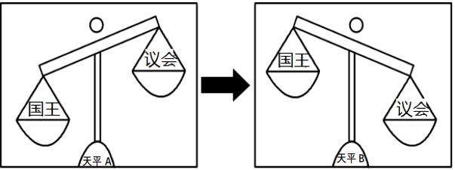
A．《权利法案》 B．《独立宣言》 C．《人权宣言》 D．《拿破仑法典》
【答案】A
【解析】据题干“从天平A到天平B的变化是源于”和所学知识可知，1689年英国议会通过《权利法案》，以法律形式对国王的权力进行了明确的制约，确立了议会在国家政治生活中的最高地位，使英国逐渐形成了君主立宪制，符合从天平A到天平B国王权力下降、议会权力上升的变化，A项正确；《独立宣言》是美国独立战争时期颁布的文件，宣告北美13个殖民地脱离英国而独立，排除B项；《人权宣言》是法国大革命时期颁布的纲领性文件，宣告了人权、法治、自由、分权、平等和保护私有财产等基本原则，排除C项；《拿破仑法典》是拿破仑执政时期颁布的法典，体现了自由平等和私有财产神圣不可侵犯等原则，排除D项。故选A项。
10．（24-25九上·广西崇左·期末）英国的发展方式以和缓、平稳、渐进为主要特色，即英国是一个稳重的民族，它注重实际而不耽于空想，长于宽容而不爱走极端。下列选项中最能体现“英国方式”的是（ ）
A．“光荣革命”巩固革命成果 B．工业革命一跃领先世界
C．贵族迫使国王签署《大宪章》 D．英国日不落帝国的建立
【答案】A
【解析】根据材料“英国的发展方式以和缓、平稳、渐进为主要特色”并结合所学知识可知，1688年的英国“光荣革命”是一场不流血的政变，通过光荣革命，英国确立了君主立宪制，巩固了资产阶级革命成果，这体现了“它注重实际而不耽于空想，长于宽容而不爱走极端”的发展方式，A项正确；工业革命属于经济领域上的变革，与材料无关，排除B项；《大宪章》的签署对英国影响深远，但不是最能体现“和缓、平稳、渐进”这一方式，排除C项；日不落帝国的建立是在暴力掠夺的基础上，与材料无关，排除D项。 故选A项。
11．（24-25九上·青海西宁·期末）对英国资产阶级革命示意图反映的史实解读最准确的是（ ）
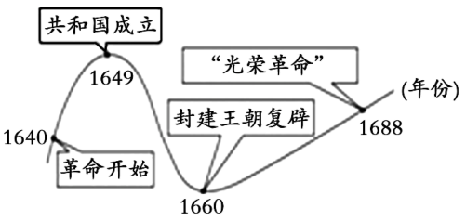
A．资本主义发展是革命的背景 B．英国资产阶级革命曲折反复
C．英国资产阶级革命比较彻底 D．英国君主专制制度深得人心
【答案】B
【解析】根据图示信息可知，图片反映英国资产阶级革命有高峰也有低谷，可以看出革命的过程不是一帆风顺的，是曲折发展的，B项正确；英国资产阶级革命示意图呈现的是革命过程，未体现英国资产阶级革命的背景，排除A项；“光荣革命”仍然保留了君主，说明英国资产阶级革命不彻底，排除C项；英国资产阶级革命反抗君主专制，排除D项。故选B项。
12．（24-25九上·河南郑州·期末）英国人对政治权威的顺从态度和渐进主义风格，使他们将贵族制度和民主原则结合起来。下列史实可以印证这一点的是（ ）
A．斯图亚特王朝的统治 B．克伦威尔独揽大权
C．查理二世恢复君主制 D．威廉和玛丽的加冕
【答案】D
【解析】据材料“英国人对政治权威的顺从态度和渐进主义风格，使他们将贵族制度和民主原则结合起来”可知，材料强调英国人的政治制度是将贵族制度与民主原则结合起来，这体现了其制度中保留了封建传统，即国王，因此威廉和玛丽的加冕可以体现这一点，D项正确；斯图亚特王朝的统治强调君主专制，并不体现民主原则，排除A项；克伦威尔独揽大权体现了独裁统治，并非民主原则，排除B项；查理二世恢复君主制体现的是君主制，并非民主原则，排除C项。故选D项。
13．（24-25九上·北京大兴区·期末）下面示意图展现了英国革命的历程。A点代表资产阶级，C点代表封建势力，他们在摆动中找到了平衡点甲，开创了一个全新的时代。甲处最有可能代表的是（ ）
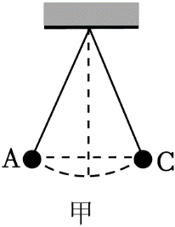
A．议会的重新召开 B．克伦威尔的独裁
C．詹姆士二世复辟 D．君主立宪制确立
【答案】D
【解析】据题干“A点代表资产阶级，C点代表封建势力，他们在摆动中找到了平衡点甲”和所学知识可知，1689年《权利法案》的颁布标志着英国君主立宪制的确立。君主立宪制下，一方面保留了君主作为国家象征，满足了部分封建势力的诉求；另一方面，资产阶级通过议会掌握了国家的实际权力，实现了资产阶级和封建势力的一种平衡，开创了一个全新的时代，D项正确；议会的重新召开标志着英国资产阶级革命的开始。此时资产阶级和新贵族与封建势力的矛盾激化，革命刚刚拉开序幕，远未达到平衡状态，排除A项；克伦威尔独揽大权。革命废除了君主制，却没有终结个人专权的统治，因此未达到平衡，排除B项；詹姆士二世是天主教徒，他在英国恢复天主教和专制制度，进行反攻倒算，激起了人民的反抗。表明国王和议会在争夺最高权力上仍矛盾重重，没达到平衡，排除C项。故选D项。
14．（24-25九上·四川达州渠县·期末）1649年1月30日，在某宫殿外的广场上人头攒动，大家都争相观看对一位特殊犯人的处决。根据事实推断，这一场景出现在（ ）
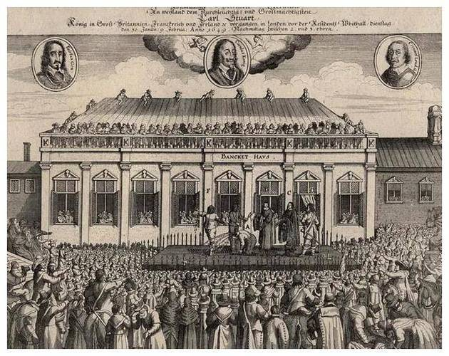
A．法国 B．英国 C．荷兰 D．西班牙
【答案】B
【解析】根据材料“1649年1月30日，在某宫殿外的广场上人头攒动，大家都争相观看对一位特殊犯人的处决”并结合所学知识可知1649年1月30日是英国内战期间，英国国王查理一世在白厅被处决的日期。这个事件是英国历史上非常重要的一个时刻，发生在英国，B项正确；法国公开性的处死国王的时间在1793年，与材料时间信息不符，排除A项；荷兰17世纪主要进行的是海上贸易活动被称为“海上马车夫”，未出现处决重要人物的事件，排除C项；西班牙在17世纪是封建性质的国家，未出现处决重要人物的历史事件，排除D项。故选B项。
15．（24-25九上·福建厦门·期末）英国光荣革命在维护传统与追求变革之间找到一条适中的路，实现斗争与协调、更新与传统的平衡，开创英国历史的新纪元。由此可知，“光荣革命”（ ）
A．保留了君主专制 B．加深国王与民众的矛盾
C．加速了民族独立 D．催生新的政治体制诞生
【答案】D
【解析】根据题干“英国光荣革命在维护传统与追求变革之间找到一条适中的路……，开创英国历史的新纪元”可知，光荣革命后，英国议会的权力大增，1689年《权利法案》的颁布标志着君主立宪制这一新的政治体制在英国逐渐确立，实现了传统与变革的平衡，开创了英国历史的新纪元，D项正确；“光荣革命”推翻了君主专制，排除A项；光荣革命并不会加深国王与民众的矛盾，排除B项；英国本身不存在民族独立问题，光荣革命主要是英国国内政治权力的转移和政治体制的变革，与民族独立无关，排除C项。故选D项。
16．（24-25九上·四川达州经开区·期末）下面是一位教师关于英国革命的教学板书，从中可得出的结论是（ ）
1640年，议会重新召开，革命序幕拉开
1649年，处死国王，成立共和国
1653年，克伦威尔实行护国主政体
1660年，斯图亚特王朝复辟
A．议会重新召开是革命爆发的根本原因 B．1649年处死了国王詹姆士一世
C．《权利法案》的颁布是革命结束的标志 D．英国资产阶级革命具有曲折性
【答案】D
【解析】根据材料“1640年，议会重新召开，革命序幕拉开；1649年，处死国王，成立共和国；1653年，克伦威尔实行护国主政体；1660年，斯图亚特王朝复辟”可知，英国资产阶级革命并不是一帆风顺的，是曲折发展的，D项正确；资本主义的发展是革命爆发的根本原因，题干材料未涉及，排除A项；1649年处死了查理一世，排除B项；光荣革命标志着英国资产阶级革命的结束，排除C项。故选D项。
17．（24-25九上·山东济南天桥区·期末）制作大事年表是学习历史的重要方法。以下是某同学制作的大事年表，据此判断，这个大事年表的名称应是（ ）
时间 | 1640年 | 1642年 | 1649年 | 1660年 | 1688年
事件 | 议会召开 | 内战爆发 | 成立共和国 | 恢复君主制 | 光荣革命
A．英国资产阶级革命 B．法国大革命
C．美国独立战争 D．美国南北战争
【答案】A
【解析】据材料“1640年议会召开”“1642年内战爆发”“1649年成立共和国”“1688年光荣革命”等信息可知，这是英国资产阶级革命的过程，1640年，议会重新召开，议员们不断抨击国王专权，揭开了英国资产阶级革命的序幕。1649年，查理一世被推上断头台。随后，英国宣布为共和国。1688年，英国发生政变，议会作出决定：废黜詹姆士二世，迎请他的女儿玛丽和女婿威廉入主英国，这次政变史称“光荣革命”。标志着英国资产阶级革命的结束，A项正确；法国大革命是1789年开始的，时间不符，排除B项；美国独立战争是1775年开始的，与材料不符，排除C项；美国南北战争是1861年开始，与材料时间不符，排除D项。故选A项。
18．（24-25九上·贵州遵义·期末）钱乘旦在《社会变革的和平——英国的范例》中写道：“斯图亚特王朝复辟后，似乎已建立起绝对的专制统治。英国人不能让专制权力卷土重来，又不希望再发动一次革命。在这种情况下，1688年，议会两党密谋发动一次不流血的事件。”材料提到的“密谋”是指（ ）
A．发动光荣革命 B．颁布《权利法案》
C．实行责任内阁 D．确立君主立宪制
【答案】A
【解析】根据题目材料“1688年，议会两党密谋发动一次不流血的事件”并结合所学知识可知，1688年，英国发生政变，议会作出决定：废黜詹姆士二世，迎请他的女儿玛丽和女婿威廉入主英国，这次政变史称“光荣革命”，是一场没有流血牺牲的政变，因此材料提到的“密谋”是指发动光荣革命，A项正确；《权利法案》颁布于1689年，这和题目材料的时间1688年”不吻合，排除B项；责任内阁制确立于18世纪中期，这和题目材料的时间“1688年”不吻合，排除C项；君主立宪制确立于1689年这和题目材料的时间“1688年”不吻合，排除D项。故选A项。
19．（24-25九上·福建南平·期末）下图反映的历史事件是一场（ ）
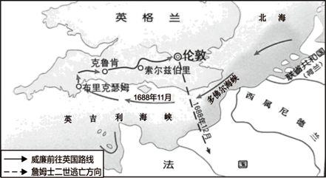
A．农民反地主剥削的斗争 B．工人提高生产力的变革
C．封建统治者自救的探索 D．资产阶级非暴力的政变
【答案】D
【解析】据题干中“詹姆士二世逃亡方向”“威廉前往英国路线”“1688年”结合所学可知，1688年，英国发生政变，议会作出决定：废黜詹姆士二世，迎请他的女儿玛丽和女婿威廉人主英国，这次政变史称“光荣革命”，是一场资产阶级非暴力的政变，D项正确；题干反映的是英国的资产阶级革命，与农民反地主不符，排除A项；工人提高生产力的变革指的是工业革命，排除B项；英国资产阶级革命是由资产阶级发起的，排除C项。故选D项。
20．（24-25九上·北京通州区·期末）下面内容的变化反映的是（ ）
国王掌握行政、司法权；议会掌握立法与财政权，但国王经常侵犯议会的权力。 | → | 司法权独立于王权，国王不得侵犯议会的征税权，议会的权力日益超过国王。
A．西欧资本主义经济的发展 B．北美独立战争取得了胜利
C．英国君主立宪制逐步确立 D．资产阶级民主共和制确立
【答案】C
【解析】据材料“国王掌握行政、司法权；议会掌握立法与财政权，但国王经常侵犯议会的权力”可知，权力从国王掌握行政、司法权，常侵犯议会的权力到司法权独立于王权，议会权力超过国王，反映了英国通过限制王权、扩大议会权力的过程，英国君主立宪制逐步确立符合这一变化，如《权利法案》颁布后，议会主权逐渐确立，C项正确；西欧资本主义经济的发展是经济背景，非直接原因，排除A项；北美独立战争取得了胜利涉及北美，与英国无关，排除B项；民主共和制不符合英国君主立宪制的史实，排除D项。故选C项。
21．（24-25九上·福建泉州晋江·期末）如图是18世纪《英国政权结构示意图》，对此解读正确的是（ ）
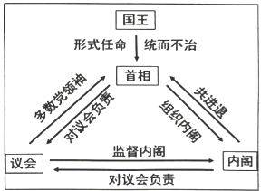
A．国王权力的加强 B．英国革命的胜利
C．民主共和制推行 D．君主立宪制完善
【答案】D
【解析】据题干“如图是18世纪《英国政权结构示意图》”和所学知识可知，18世纪责任内阁制形成，国王“统而不治”，议会与内阁关系明确，体现君主立宪制的完善，D项正确；示意图显示国王“统而不治”，说明国王权力被削弱而非加强，排除A项；英国革命胜利（1688年光荣革命）标志君主立宪制初步确立，18世纪是该制度的完善阶段，并非革命胜利本身，排除B项；英国实行君主立宪制，保留君主，并非民主共和制，排除C项。故选D项。
22．（24-25九上·广东广州天河区·期末）以下材料反映了英国（ ）
时间 | 事件
1689年 | 英国议会通过《权利法案》，议会权力日益超过国王。
1701年 | 英国议会通过《王位继承法》，把王位继承用议会立法固定下来。
18世纪 | 内阁制度逐步确立，英国代议制度建立起来。
A．资本主义政治体制不断完善 B．脱离了罗马教廷管控
C．对世界历史产生了重要影响 D．基本确立了议会制度
【答案】A
【解析】根据题干信息“英国议会通过《权利法案》，议会权力日益超过国王”“英国议会通过《王位继承法》，把王位继承用议会立法固定下来”和“内阁制度逐步确立，英国代议制度建立起来”并结合所学知识可知，题干叙述了英国通过《权利法案》《王位继承法》限制王权，保证资产阶级的自由和权利，最终在18世纪进一步完善了君主立宪制，因此反映了资本主义政治体制不断完善，A项正确；1534年，英国国王亨利八世颁布《至尊法案》，宣布脱离罗马教廷管控，排除B项；题干主旨是强调英国君主立宪制不断完善，并未提及其对世界历史的影响，排除C项；13世纪末，英国基本确立议会制度，征税权掌握在议会手中，排除D项。故选A项。
23．（24-25九上·四川成都邛崃·期末）“英国实质上新国王是由议会创造出来的，没有议会就没有国王的王位。”材料中“新国王”权利受到限制。此后，英国议会的权力日益超过国王。这表明英国（ ）
A．实现了民族独立 B．实行了民主共和制度
C．剥夺了贵族特权 D．君主立宪制逐渐形成
【答案】D
【解析】根据题干信息“英国实质上新国王是由议会创造出来的，没有议会就没有国王的王位”和所学知识可知，体现了议会权力高于国王，国王权力受到议会限制，这是英国君主立宪制的重要特征，表明英国君主立宪制逐渐形成，D项正确；英国本身不存在像美国等国家那样争取民族独立的问题，材料内容也与民族独立无关，排除A项；英国在“光荣革命”后确立的是君主立宪制，保留了国王，而不是民主共和制度，排除B项；材料主要强调的是国王权力与议会权力的关系，没有提及剥夺贵族特权的内容，排除C项。故选D项。
24．（24-25九上·重庆重庆渝中区·期末）光荣革命后，英国建立起一个适合国情的政治体制。这个体制保证了英国社会有一个相对宽松和平的环境，从而为社会经济的发展创造了有利的条件。这反映出（ ）
A．英国资产阶级革命的妥协性 B．英国已经确立了民主共和制
C．制度创新推动了英国的发展 D．英国议会与王权矛盾的激化
【答案】C
【解析】根据材料“这个体制保证了英国社会有一个相对宽松和平的环境，从而为社会经济的发展创造了有利的条件”和所学可知，英国在光荣革命后确立了君主立宪制，是英国重要的制度创新。新制度的确立为英国的资本主义发展开辟了道路，并对世界近代历史的发展产生了重要的影响，体现了制度创新推动了英国的发展，C项正确；材料“保证了英国社会有一个相对宽松与和平的环境”说明英国君主立宪制确立的积极作用，不是妥协性，排除A项；宫廷政变之后逐渐形成了君主立宪制，而非民主共和制，排除B项；材料“保证了英国社会有一个相对宽松与和平的环境”说明英国君主立宪制的确立缓和了社会的矛盾，排除D项。故选C项。
25．（24-25九上·重庆丰都县·期末）据统计，“光荣革命”后，一年内议会开会的时间超过以前10年议会开会时间的总和。在1696年以前，英王威廉曾否决过5个法案，但它们经议会再次讨论通过后都成为正式法律。此后，威廉再未行使否决权。这反映出当时英国（ ）
A．权力结构发生变动 B．国王无权干涉政治
C．贵族制度已经瓦解 D．资产阶级革命爆发
【答案】A
【解析】据题干“一年内议会开会的时间超过以前10年议会开会时间的总和。在1696年以前，英王威廉曾否决过5个法案，但它们经议会再次讨论通过后都成为正式法律”和所学知识可知，“光荣革命”前，英国国王权力较大，议会权力相对较小。“光荣革命”后，议会开会时间增加，立法权得到强化，国王对议会立法的干预能力减弱，这体现了英国的权力结构从以国王为主逐渐向以议会为主转变，权力结构发生了变动，A项正确；“光荣革命”后，国王仍然拥有一定的权力，只是权力受到了议会的限制，并非无权干涉政治，排除B项；题干体现了英国的权力结构从以国王为主逐渐向以议会为主转变，权力结构发生了变动，并没有关于贵族制度的相关内容，排除C项；英国资产阶级革命爆发于1640年，“光荣革命”发生在1688年，标志着英国资产阶级革命的完成，题干强调的是“光荣革命”后的情况，并非资产阶级革命爆发，排除D项。故选A项。
26．（24-25九上·海南海口·期末）“这场革命是人类历史上民主制度对专制制度的一次重大胜利，推动了欧洲乃至世界资本主义发展的进程，在一定程度上推动了近代历史的发展，为欧洲各国民族民主意识的觉醒奠定了基础。”材料所述的革命是（ ）
A．英国资产阶级革命 B．美国独立战争
C．工业革命 D．拉美独立运动
【答案】A
【解析】根据材料“这场革命是人类历史上民主制度对专制制度的一次重大胜利，推动了欧洲乃至世界资本主义发展的进程，在一定程度上推动了近代历史的发展，为欧洲各国民族民主意识的觉醒奠定了基础。”结合所学知识可知，英国资产阶级通过革命推翻了封建君主专制，确立资产阶级统治，为资本主义发展扫清了障碍，推动了世界历史进程，也宣告了世界资产阶级时代的到来，A项正确；美国独立战争摆脱了英国殖民统治，是一场民族解放战争，也是一场资产阶级革命，排除B项；第一次工业革命是18世纪60年代从英国发起的技术革命，与“这场革命是人类历史上民主制度对专制制度的一次重大胜利”不符，排除C项；拉美独立运动反映的是殖民地人民的反抗斗争，与“这场革命是人类历史上民主制度对专制制度的一次重大胜利”不符，排除D项。故选A项。
27．（24-25九上·河北廊坊霸州·期末）英国资产阶级革命胜利后，资产阶级成为统治阶级，国王由实权变为虚位，逐渐成为象征性的国家元首，封建贵族退到了历史舞台的后面。材料意在强调英国资产阶级革命（ ）
A．实现了政治权力转移 B．推动了世界历史发展
C．传播了资产阶级思想 D．消除了英国封建力量
【答案】A
【解析】根据题干材料中的“资产阶级成为统治阶级，国王由实权变为虚位，逐渐成为象征性的国家元首，封建贵族退到了历史舞台的后面”可知，英国资产阶级革命的胜利，实现了政治权力的转移，封建贵族和国王失去的政治权力，转移到了资产阶级手中，A项正确；英国资产阶级革命最终确立了资本主义制度，的确推动了世界历史的发展，但材料没有提及这一世界性影响，排除B项；材料的内容是在强调政治方面的转变，没有提及思想方面对资产阶级思想的传播，排除C项；“国王由实权变为虚位，逐渐成为象征性的国家元首，封建贵族退到了历史舞台的后面”表明，虽然封建贵族退居幕后，国王成为象征，但英国依然保留了封建残余，没有完全消除封建力量，排除D项。故选A项。
28．（24-25九上·河北张家口万全区·期末）观察下图漫画，下列说法正确的是（ ）
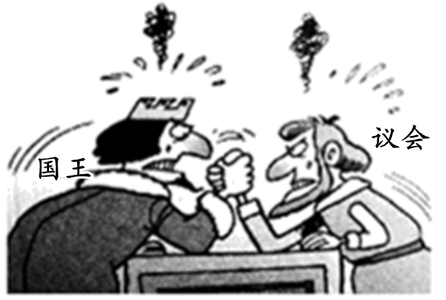
17世纪英王和议会的角力
①《权利法案》使国王失去所有权力
②议会的胜利实际上是资本主义的胜利
③英王和议会的“角力”可追溯到《大宪章》的颁布
④光荣革命标志着君主立宪制确立
A．②③ B．③④ C．①④ D．①②
【答案】A
【解析】根据题干“17世纪英王和议会的角力”并结合所学知识可知，英国议会和国王的角力最早可以追溯到《大宪章》发表时期，议会的胜利结束了英国国王的专制，逐渐建立君主立宪制，使得王在法下，议会的胜利实际上是民主的胜利，是资本主义的胜利，②③符合题意，A项正确；《权利法案》颁布标志着英国君主立宪制开始确立，④说法错误，排除含有④B项；《权利法案》没有使国王失去所有权力，①说法错误，排除含有①CD项。故选A项。
29．（24-25九上·贵州黔南布依族苗族·期末）著名历史学家钱乘旦认为：“英国迈出了政治转型的第一步，也就是克服了专制王权，把国家的权力从一个人手里转到一群人手里，实现了权力的第一次扩散。”材料中“英国迈出了政治转型的第一步”的标志性事件是（ ）
A．签署《大宪章》 B．颁布《独立宣言》 C．颁布《权利法案》 D．发表《人权宣言》
【答案】C
【解析】结合所学知识可知，英国资产阶级革命结束后，为了限制国王的权利，1689年，英国议会颁布《权利法案》，确立了君主立宪制的资产阶级统治，议会的权利高于国王的权利，实现了社会的转型。由此可知，这次转型标志是《权利法案》颁布，C项正确；签署《大宪章》英国没有实现政治转型，排除A项；颁布《独立宣言》标志着美国诞生与英国无关，排除B项；法国发表《人权宣言》与英国无关，排除D项。故选C项。
30．（24-25九上·湖南益阳·期末）17世纪40年代，清王朝建立起在全中国的统治。而同一时期的英国，也经历了一场不同含义的“革命”，这一“革命”最终结束了旧王朝的统治，建立了一个新的“王朝”。正是从这个时候开始，世界的天平开始失衡，东方的没落和西方的崛起都明显加快。从历史发展的趋势看，东西方“天平”失衡主要是指东西方（ ）
A．意识形态领域的变化 B．经济实力对比的变化
C．社会发展方向的变化 D．军事力量对比的变化
【答案】C
【解析】据题干“正是从这个时候开始，世界的天平开始失衡，东方的没落和西方的崛起都明显加快”和所学知识可知17世纪，清王朝继续沿着君主专制中央集权制度的方向发展，使这一制度达到顶峰，而英国建立起资产阶级的君主立宪制度，改变了英国的发展方向，资本主义迅速发展，西方迅速崛起，C项正确；这一时期东西方意识形态的变化不是导致世界天平失衡的主要因素，因为当时的意识形态更多的是服务于各自的社会政治体系，排除A项；17世纪东西方“天平”失衡主要原因是在社会发展方向变化，经济实力对比只是原因之一，不是主要原因，排除B项；当时是社会发展方向带动了军事力量变革，而不是军事力量变革主导了东西方的失衡局面，排除D项。故选C项。
美国的独立
考点02
31．（24-25九上·湖南永州道县·期末）它兴起于美洲大陆，是一个没有“童年”，没有母语的国家。……殖民者在此先后颁布了《糖业法》《印花税法》等一系列新税法，激化了矛盾，使它和母邦兵戎相见，这个“它”是指（ ）
A．印度 B．美国 C．埃及 D．法国
【答案】B
【解析】根据题干“一个没有‘童年’，没有母语的国家。……激化了矛盾，使它和母邦兵戎相见”和结合所学知识可知，美国兴起于美洲大陆，是由殖民地发展而来，没有“童年”和母语（最初由欧洲移民建立，语言为英语）。英国殖民者在北美先后颁布《糖业法》《印花税法》等，激化了与殖民地人民的矛盾，最终导致美国独立战争爆发，B项正确；印度是英国的殖民地，其反抗英国殖民统治的斗争与“《糖业法》《印花税法》”无关，排除A项；埃及是非洲国家，其反抗殖民统治的历史背景与题干中的《糖业法》《印花税法》无关，排除C项；法国是欧洲国家，有自己的历史发展脉络和母语，并非题干中描述的“没有‘童年’，没有母语的国家”，排除D项。故选B项。
32．（24-25九上·安徽六安金寨县·期末）1776年初，美国思想家潘恩在其著作《常识》中称：政府的权力是人民赋予的，英国的君主统治危害了北美人民的自由与安全，北美人民有权摆脱英国统治。潘恩意在（ ）
A．呼吁北美人民反抗英国统治 B．分析英国君主立宪制的危害
C．呼吁废除美国的黑人奴隶制 D．推动独立运动走向武装斗争
【答案】A
【解析】根据题干“英国的君主统治危害了北美人民的自由与安全，北美人民有权摆脱英国统治”并结合所学知识可知，北美爆发了反对英国殖民统治的独立战争，要求获得独立，即呼吁北美人民反抗英国统治，A项正确；英国的政体是君主立宪制，材料没有体现的它的危害，排除B项；南北战争前，美国呼吁废除美国的黑人奴隶制，排除C项；1775年，来克星顿的枪声标志着美国独立战争的爆发，排除D项。故选A项。
33．（24-25九上·江苏苏州姑苏区·期末）下图为小历同学最近阅读的部分书目，由此可知，小历同学最近研究的国家是（ ）
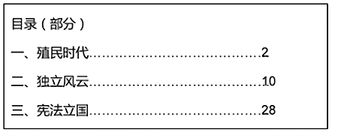
A．英国 B．美国 C．法国 D．日本
【答案】B
【解析】根据图片“殖民时代”“独立风云”“宪法立国”和所学知识可知，北美曾是英国的殖民地，英国的殖民统治严重阻碍了北美资本主义的发展，所以北美人民进行了独立战争，于1783年推翻了英国的殖民统治，实现民族独立。1787年，美国制宪会议颁布了美国宪法，确立美国是一个三权分立的共和制国家。故材料信息共同反映了美国的发展历程，B项正确；英国、法国、日本未被其他国家殖民，排除ACD项。故选B项。
34．（24-25九上·河南郑州高新区·期末）下图展示了美国历史发展过程中的一些重要节点。图中的F₁代表革命发展的动力，F₂是制约革命发展的阻力。对示意图解读正确的是（ ）
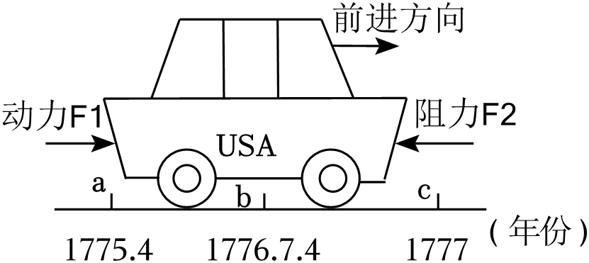
A．F₁是受法国大革命的影响 B．a处是来克星顿的枪声
C．F₂是英国封建统治的影响 D．c处是《独立宣言》发表
【答案】B
【解析】据题干图示“图中的F₁代表革命发展的动力，F₂是制约革命发展的阻力”和所学知识可知，1775年4月来克星顿的枪声，标志着美国独立战争的开始，a处时间是1775年4月，所以a处是来克星顿的枪声，B项正确；美国独立战争的动力（F1）主要是北美殖民地人民对英国殖民统治的不满等，法国大革命发生在1789年，晚于美国独立战争的很多重要节点，所以F1不是受法国大革命影响，排除A项；美国是英国的殖民地，当时英国是资本主义国家，不是封建统治，所以F2（阻力）是英国的殖民统治，不是封建统治影响，排除C项；《独立宣言》发表于1776年7月4日，是图中的b处，不是c处，排除D项。故选B项。
35．（24-25九上·湖北孝感孝昌县·期末）“政府的正当权力，系得自被统治者的同意。如果遇有任何一种形式的政府变成损害这些目的，那么，人民就有权利来改变它或废除它，以建立新的政府。”《独立宣言》这一表述反映的思想是（ ）
A．天赋人权 B．主权在民 C．民族独立 D．自由平等
【答案】B
【解析】根据题干“政府的正当权力，系得自被统治者的同意。如果遇有任何一种形式的政府变成损害这些目的，那么，人民就有权利来改变它或废除它，以建立新的政府。”和所学知识可知，题干中“政府的正当权力，系得自被统治者的同意”“人民就有权利来改变它或废除它”的意思是政府的权力源于被统治者的同意，人民有权推翻损害其权益的政府。这强调政府权力的合法性来自人民授权，并赋予人民革命权，体现了国家的权力属于人民，即主权在民的思想，B项正确；“天赋人权”强调人天生拥有权利，但题干未直接涉及自然权利的内容，排除A项；“民族独立”是《独立宣言》的实践目标，但题干未提及脱离殖民统治，排除C项；“自由平等”虽属启蒙思想，但题干未具体展开，排除D项。故选B项。
36．（24-25九上·广东揭阳普宁·期末）下图是美国某阶段的发展示意图，F1是它发展的动力，F2是它发展的阻力。下列关于美国历史的说法正确的是（ ）
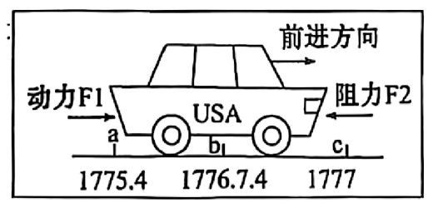
A．图中阻力F2是英国的封建统治 B．图中动力F1是法国大革命
C．图中b处是《独立宣言》的发表 D．图中c处是美国宪法的颁布
【答案】C
【解析】结合所学知识可知，《独立宣言》发表于1776年7月4日，美国大陆会议发表《独立宣言》宣告美国诞生，C项正确；在美国独立战争之前，英国对北美殖民地的殖民统治是美国发展的主要阻力，它限制了北美殖民地的发展，激发了殖民地人民的反抗情绪，最终导致了独立战争的爆发，因此，图中阻力F2是英国的殖民统治，排除A项；美国历史发展的主要动力并非法国大革命，而是其内部的经济、社会和政治变革，特别是独立战争后的国家建设。法国大革命虽然对美国有一定影响，但并非其发展的主要动力，排除B项；萨拉托加大捷是世界史上著名的战役，这次战役开始于1777年，所以图中C是美国宪法的颁布的说法错误，排除D项。故选C项。
37．（24-25九上·湖南株洲茶陵县·期末）下面美国独立战争进程示意图中“★”处应填写的内容是（ ）
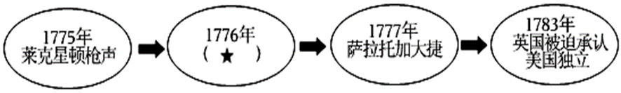
A．《独立宣言》 B．《解放黑人奴隶宣言》
C．《宅地法》 D．《美国联邦宪法》
【答案】A
【解析】根据示意图，可知与美国独立战争相关，结合所学知识可知，1776年7月4日，大陆会议通过了由杰斐逊起草的《独立宣言》，宣告北美13个殖民地脱离英国而独立，A项正确；美国南北战争时期，林肯颁布《解放黑人奴隶宣言》、《宅地法》，与美国独立战争没有联系，排除BC项；《美国联邦宪法》，是指1787年由美利坚合众国制宪会议制定和通过的宪法，与1776年在时间上不符，排除D项。故选A项。
38．（24-25九上·江苏徐州·期末）《独立宣言》宣布：“人人生而平等，他们都从他们的‘造物主’那边被赋予了某些不可转让的权利……如果遇有任何一种形式的政府变成是损害这些目的的，那么，人民就有权利来改变它或废除它，以建立新的政府。”这体现的诉求有（ ）
①天赋人权 ②三权分立 ③主权在民 ④社会契约
A．①②③ B．①②④ C．①③④ D．②③④
【答案】C
【解析】根据题干“他们都从他们的‘造物主’那边被赋予了某些不可转让的权利”可知，体现了天赋人权，①符合题意；根据题干“如果遇有任何一种形式的政府变成是损害这些目的的，那么，人民就有权利来改变它或废除它，以建立新的政府”可知，体现出了主权在民和社会契约，③④不符合题意，C项正确；②三权分立主要表现在行政权、立法权和司法权由三个不同的部门掌握，②不符合题意，ABD选项中均包含②，排除ABD项。故选C项。
39．（24-25九上·河南三门峡·期末）下面是某同学历史课上制作的年代尺，请你帮他们完成空白处的内容（ ）
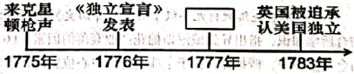
A．约克镇战役 B．萨拉托加大捷
C．波士顿倾茶事件 D．第二届大陆会议
【答案】B
【解析】据题干“1775年”“来克星顿枪声”“1776年”“《独立宣言》发表”“1777年”“1783年”“英国承认美国独立”和所学知识可知，某同学历史课上制作的年代尺是关于美国独立战争的。1777年的萨拉托加大捷是美国独立战争的转折点，B项正确；约克镇战争发生于1781年，排除A项；波士顿倾茶事件出现于1773年，排除C项；第二届大陆会议召开于1775年，会议发表了《独立宣言》，排除D项。故选B项。
40．（24-25九上·陕西商洛·期末）某网站征集“美国历史前30年”专栏的解说词，要求以简练的语言概括美国每年所发生的一件重大事件。其中，1777年的解说词应是（ ）
A．萨拉托加、迎来转折 B．布匿战争、危机解除
C．来克星顿、战争打响 D．约克镇之战、英军投降
【答案】A
【解析】根据题干“其中，1777年的解说词应是”并结合所学知识，1777年，一支6000余人的英军在萨拉托加陷入大陆军包围，被迫投降。萨拉托加大捷是独立战争的转折点。因此1777年的解说词应是萨拉托加、迎来转折，A项正确；布匿战争是在古罗马和古迦太基两个古代奴隶制国家之间为争夺地中海西部统治权而进行的一场著名战争，排除B项；1775年4月来克星顿枪声标志着美国独立战争的开始，与题干时间不符，排除C项；约克镇之战、英军投降的时间是1781年，与题干信息不符，排除D项。故选A项。
41．（24-25九上·安徽芜湖·期末）《全球通史》中关于美国独立战争的记载：“法国和美国临时政府的代表签署了《同盟条约》和《友好与商业条约》。在这些条约下，美国殖民者在独立战争期间获得了来自法国的物资、武器、弹药以及海军等全方位援助。”据材料推测此段记载应发生于以下哪一事件之后（ ）
A．波士顿倾茶事件 B．来克星顿的枪声
C．召开第二届大陆会议 D．萨拉托加大捷
【答案】D
【解析】依据材料“法国和美国临时政府的代表签署了《同盟条约》和《友好与商业条约》”和所学知识可知，1776年7月，美国发表《独立宣言》，法国开始支持美国。1777年，美国取得萨拉托加大捷，这是独立战争的转折点，之后，法国承认美国，公开参战，1778年2月，法国和美国临时政府的代表签署了《同盟条约》和《友好与商业条约》，D项正确；1773年的波士顿倾茶事件是美国独立战争的导火索，法国还没有支持美国，排除A项；1775年4月的来克星顿的枪声，标志着美国独立战争的开始‌，此时法国还没有支持美国，排除B项；1775年月，召开第二届大陆会议，1776年7月，美国发表《独立宣言》，法国开始支持美国，不符合题意，排除C项。故选D项。
42．（24-25九上·四川达州经开区·期末）年代尺是记录历史年代所发生大事的记录工具，下面年代尺反映了美国独立战争期间的大事，其中与③对应的事件是（ ）
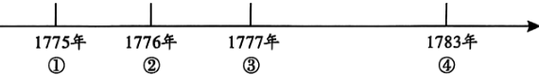
A．来克星顿的枪声 B．波士顿倾茶事件 C．萨拉托加大捷 D．约克镇战役
【答案】C
【解析】据题干“年代尺是记录历史年代所发生大事的记录工具，下面年代尺反映了美国独立战争期间的大事”和所学知识可知，1777年，一支6000余人的英军在萨拉托加陷入大陆军的包围，被迫投降。萨拉托加大捷是独立战争的转折点，C项正确；1775年，来克星顿的枪声，标志着北美独立战争的开始，排除A项；波士顿倾茶事件发生于1773年，排除B项；1781年，美法联军在约克镇与英军激战，英将康华利率部下投降，排除D项。故选C项。
43．（24-25九上·河南巩义·期末）马克思认为“18世纪美国独立战争给欧洲资产阶级敲响了警钟。”这说明美国独立战争（ ）
A．加速了英国资产阶级革命爆发 B．推动了欧洲资产阶级民主革命
C．沉重打击了欧洲封建统治者 D．使殖民者感到恐惧
【答案】B
【解析】据题干“18世纪美国独立战争给欧洲资产阶级敲响了警钟”和所学知识可知，美国独立战争是一场资产阶级革命，它的胜利推动了欧洲资产阶级民主革命的发展，B项正确；英国资产阶级革命爆发于17世纪，早于美国独立战争，排除A项；美国独立战争主要是反对英国殖民统治，不是直接沉重打击欧洲封建统治者，排除C项；使殖民者感到恐惧不是美国独立战争对欧洲资产阶级最主要的影响，排除D项。故选B项。
44．（24-25九上·山西吕梁孝义·期末）下图是17世纪上半叶到19世纪中叶，欧美和亚洲主要国家资本主义产生和发展过程中的各种矛盾示意图。下列选项对图示解读正确的是（ ）
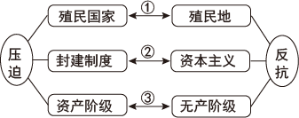
A．①处的典型史实是美国独立战争 B．解决②处问题的唯一方式是革命
C．林肯领导③处的伟大斗争取得胜利 D．图中矛盾都是工业革命之后出现的
【答案】A
【解析】根据题干图示并结合所学知识可知，英国在北美建立13个殖民地，英国殖民统治激化北美人民与英国殖民者之间的矛盾，美国独立战争摆脱了英国的殖民统治，赢得了国家独立，走上了发展资本主义的道路，可知，①处的典型史实是美国独立战争，A项正确；解决②处（封建制度到资本主义）问题的方式除革命外还有改革，如俄国和日本都是通过资产阶级改革走上资本主义道路的，排除B项；林肯领导美国南北战争，属于资产阶级革命，与“无产阶级”无关，排除C项；资产阶级和无产阶级的矛盾是工业革命之后出现的，殖民国家和殖民地之间的矛盾，封建制度与资本主义制度之间的矛盾，都是工业革命之前就存在的矛盾，D项表述错误，排除D项。故选A项。
45．（24-25九上·贵州遵义·期末）下面是某次战争关键节点的梳理。这场战争（ ）
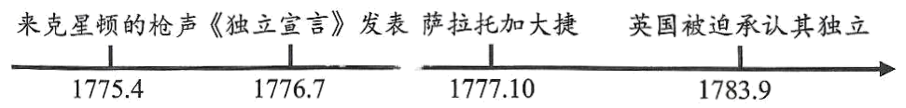
A．目的是为推翻君主专制统治 B．拿破仑任大陆军总司令领导这场战争
C．过程中国王被送上了断头台 D．既是民族解放战争也是资产阶级革命
【答案】D
【解析】根据题干信息并结合所学知识可知，1775年来克星顿枪声是美国独立战争开始标志，因此来克星顿打响了抗英斗争的第一枪；1776年杰斐逊起草《独立宣言》，宣告美国诞生；1777年萨拉托加大捷是美国独立战争的转折点；1783年英国被迫承认美国独立，独立战争胜利，因此题干数轴反映是美国独立战争，推翻英国殖民统治，实现国家独立。美国独立战争既是民族解放战争也是资产阶级革命，D项正确；美国独立战争推翻英国殖民统治，排除A项；华盛顿是美国独立战争的领导人，任大陆军总司令，排除B项；英国资产阶级革命和法国大革命过程中国王被送上了断头台，排除C项。故选D项。
46．（24-25九上·贵州六盘水钟山区·期末）下图体现的是（ ）
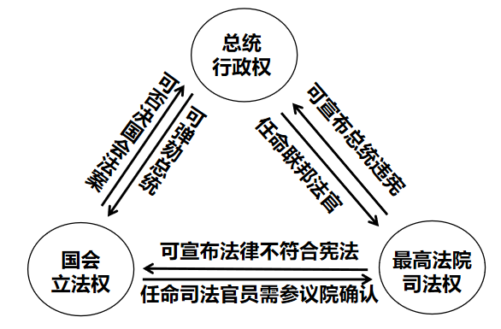
A．英国君主专制 B．美国三权分立 C．法国制宪议会 D．俄国的农奴制
【答案】B
【解析】由题干图片并结合所学可知，图片展示了总统（行政权）、国会（立法权）、最高法院（司法权）三个权力分支，且三者之间存在相互制衡关系，如国会可宣布法律违宪、总统任命司法官员需参议院确认等。这符合美国1787年宪法确立的三权分立原则，立法、行政、司法相互独立又相互制衡，B项正确；英国君主专制是君主独揽大权，与分权制衡无关，排除A项；法国制宪议会是法国大革命时期的立法机构，并非三权分立整体结构，排除C项；俄国农奴制是关于农奴与土地的经济制度，与权力分配无关，排除D项。故选B项。
47．（24-25九上·广东肇庆·期末）“英国革命的最大成果，也是它在现代民主政治创制试验方面的最大成就，就是创造了一种全新的政体”；“美国人由此辉煌地创造了一个全新的政府权力机构，其中国会、总统、最高法院三足鼎立，相互制约。”两则材料中确立的政体和原则分别是指（ ）
A．一党专政；独立与人权 B．君主立宪制；分权制衡（三权分立）原则
C．一党专政；权利与财产 D．君主专制；三权分立原则
【答案】B
【解析】据所学英国资产阶级革命知识可知，英国革命确立君主立宪制，英国通过《权利法案》确立君主立宪制，限制王权，议会至上。据所学1787年美国宪法知识可知，美国确立三权分立原则。美国1787年宪法规定立法、行政、司法三权分立并相互制衡，对应“分权制衡原则”，B项正确；“一党专政”不符合英美多党制特点，排除AC项；“君主专制”与英国革命后建立的君主立宪制矛盾，君主权力受到限制，排除D项。故选B项。
48．（24-25九上·青海西宁·期末）美国宪法设计的共和政体追求大众、精英、领袖之间的平衡，追求一种效率和安全之间的平衡，而且引入了宪政的原则，不唯人民的意志是瞻，对民主层层设防，充分利用民主，同时又对民主加以控制。材料表明美国宪法的原则是（ ）
A．人人平等 B．天赋人权 C．君主专制 D．分权制衡
【答案】D
【解析】根据材料“美国宪法设计的共和政体追求大众、精英、领袖之间的平衡，追求一种效率和安全之间的平衡，而且引入了宪政的原则，不唯人民的意志是瞻，对民主层层设防，充分利用民主，同时又对民主加以控制。”，结合所学知识可知，美国宪法设计注重平衡，充分利用民主和通过三权分立对民主加以控制，体现了分权制衡的原则，D项正确；题干体现了美国宪法追求大众、精英、领袖之间的平衡，效率和安全之间的平衡，没有体现人人平等，排除A项；天赋人权与题干中的“平衡”“民主”“对民主加以控制”等信息不符，排除B项；题干强调了美国宪法的分权制衡原则，对民主层层设防，而不是君主专制，排除C项。故选D项。
49．（24-25九上·江苏常州·期末）斯塔夫里阿诺斯说：“美国革命之所以重要，并不是因为它创造了一个独立的国家，而是因为它创造了一个新的、不同类型的国家。”材料强调的是，美国革命（ ）
A．建立了联邦制共和国 B．宣告了美国的独立
C．确立了君主立宪制度 D．消除了种族的歧视
【答案】A
【解析】据题干“美国革命之所以重要，并不是因为它创造了一个独立的国家，而是因为它创造了一个新的、不同类型的国家”和所学知识可知，1787年美国颁布宪法，确定美国是一个联邦制国家，总统既是国家元首，也是政府首脑，1787年宪法确立了三权分立的原则。此后美国在世界上最早建立了总统共和制，这正是其创新性的最重要体现，从而也为后来世界其他国家共和政体的创立起到很好的示范作用。故“新的、不同类型的国家”指的是实践启蒙思想，建立了联邦制共和国，A项正确；《独立宣言》宣告了美国的独立，排除B项；君主立宪制是英国的政体，排除C项；1787年宪法并没有消除种族的歧视，排除D项。故选A项。
50．（24-25九上·北京大兴区·期末）历史史实是对历史上真实发生的事件进行客观叙述；历史解释是对史实的分析和评判。下列选项属于历史解释的是（ ）
A．1628年，英国议会向国王呈递了一份《权利请愿书》
B．1775年，英军在来克星顿与埋伏在那里的武装村民交火
C．1787年宪法，是世界上第一部资产阶级成文宪法，对后来许多国家政治变革产生影响
D．1793年，法国国王路易十六以叛国罪被送上断头台
【答案】C
【解析】据题干“历史史实是对历史上真实发生的事件进行客观叙述；历史解释是对史实的分析和评判”和所学知识可知，1787年宪法，是世界上第一部资产阶级成文宪法，对后来许多国家政治变革产生影响是对史实的分析和评判，属于历史解释，C项正确；ABD项均是对历史上真实发生的事件进行客观叙述，属于历史史实，排除ABD项。故选C项。
51．（24-25九上·四川达州经开区·期末）下面关于四部法律文献的表述，有误的是（ ）
A．《汉谟拉比法典》——维护奴隶主贵族的利益
B．《罗马民法大全》——奠定了欧洲民法的基础
C．《大宪章》——逐渐确立“王权有限”“王在法下”的基本原则
D．《独立宣言》——世界上第一部资产阶级的成文宪法
【答案】D
【解析】本题是逆向选择题，根据所学知识可知，1787年美国宪法是世界上第一部比较完整的资产阶级成文宪法，对后来许多国家的政治变革产生了重要影响，D项错误符合题意，选择D项；《汉谟拉比法典》是古巴比伦王国留给人类的宝贵文化遗产，维护奴隶主贵族的利益，不符合题意，排除A项；《罗马民法大全》承认奴隶制，但一定程度上改善了奴隶的地位，对财产、买卖、债务、契约关系等作出明确规定，奠定了欧洲民法的基础，排除B项；《大宪章》逐渐确立“王权有限”“王在法下”的基本原则，不符合题意，排除C项。故选D项。
52．（24-25九上·安徽亳州·期末）美国独立之初，州与州之间为河流的使用起了争执，相互设置贸易壁垒，滥发纸币和通货膨胀，战时债务无法偿还，英国、法国等在周边虎视耽眈，松散的联盟难以应对危机。为此美国设计了（ ）
A．君主立宪制国家 B．联邦制共和国
C．分权制衡体制 D．中央集权制国家
【答案】B
【解析】根据材料“州与州之间为河流的使用起了争执，相互设置贸易壁垒，滥发纸币和通货膨胀，战时债务无法偿还，英国、法国等在周边虎视耽眈，松散的联盟难以应对危机”可知，独立宣言发表后，各州先后制定了州宪法，美国建立后，各州各行其是，矛盾重重，代表国家的中央政府软弱无力。1787年，各州派出代表齐聚费城，由华盛顿主持召开了制宪会议。经过争论和妥协，最终制定出美国宪法。宪法依据分权制衡原则设计了一个联邦制共和国，B项正确；英国建立了君主立宪制国家，与美国无关，排除A项；分权制衡体制与美国中央体制有关，材料信息强调中央与地方关系，与材料信息不符，排除C项；古代中国属于中央集权国家，美国并未实行中央集权，排除D项。故选B项。
53．（24-25九上·福建福州·期末）1787年前，美国国会没有征税权，无法偿还公债。1787年宪法规定，国会可以征税用来偿付国债、为合众国的共同防御及全民福利提供经费。这一变化（ ）
A．加快了独立战争进程 B．加强了中央政府权力
C．确立了分权制衡原则 D．调整了大小州的关系
【答案】B
【解析】根据所学知识可知，美国建立后，各州各行其是，矛盾重重，代表国家的中央政府软弱无力。1787年，各州排除代表齐聚费城，由华盛顿主持召开了制宪会议，最终制定出美国宪法，题干“1787年前，美国国会没有征税权，无法偿还公债。1787年宪法规定，国会可以征税用来偿付国债、为合众国的共同防御及全民福利提供经费”这一变化加强了中央政府权力，B项正确；1783年英国被迫承认美国独立，美国独立战争胜利，时间与题干不符，排除A项；美国1787年宪法确立分权制衡原则设计一个联邦制共和国，与题干国会征税权力变化无关，排除C项；1787年宪法规定联邦政府与地方政府分享权力，题干信息国会征税权力变化，没涉及调整大小州的关系，排除D项。故选B项。
54．（24-25九上·云南曲靖·期末）思维导图有助于掌握历史事物的内在联系。下图是《联邦共和制结构示意图》，该图意在强调（ ）
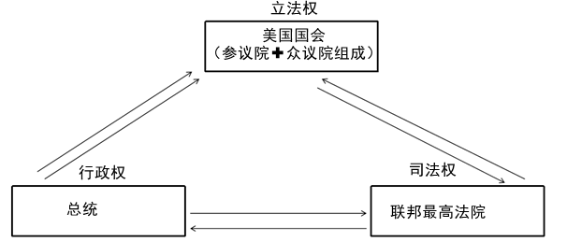
A．天赋人权思想 B．中央集权制度
C．法律至上理念 D．分权制衡原则
【答案】D
【解析】据图示信息并结合所学可知，1787年，各州派出代表齐聚费城，由华盛顿主持召开了制宪会议，经过争论和妥协，最终制定出美国宪法，宪法依据分权制衡原则设计了一个联邦制共和国：行政、立法、司法三权分立，总统、国会与最高法院及其相关机构各司其职，相互制衡，D项正确；赋人权主要强调人具有天生的生存、自由、追求幸福和财产的权利，与材料信息不符，排除A项；中央集权强调中央与地方的关系，材料体现的是中央各部门之间的制衡，与材料信息不符，排除B项；法律至上强调法律的地位，与图示信息中的总统权力等关系不大，排除C项。故选D项。
55．（24-25九上·北京延庆区·期末）斯塔夫里阿诺斯在《全球通史》中认为：“从世界史的观点看，美国革命之所以重要，并不是因为它创造了一个独立的国家，而是因为它创造了一个新的、不同类型的国家。”作者关于美国革命的评价，是因为它（ ）
A．确立了君主立宪制 B．确立共和体制，实行三权分立
C．解放黑人奴隶，维护国家统一 D．战胜封建王权，实行民主共和
【答案】B
【解析】依据题干信息“并不是因为它创造了一个独立的国家，而是因为它创造了一个新的、不同类型的国家”和所学可知，美国制宪会议颁布了1787年美国宪法，规定美国是联邦共和制的国家，实行三权分立，分权制衡，这是不同于其他国家的政体，B项正确；英国资产阶级革命后限制国王权力，实行君主立宪制，排除A项；美国南北战争时期，解放黑人奴隶，维护国家统一，排除C项；美国独立战争是脱离英国的殖民统治，实现民族独立，并没有推翻封建王权，排除D项。故选B项。
56．（24-25九上·河南鹤壁·期末）下图是1787年美国制宪会议的参会者情况，经过几个月的激烈争论，通过了1787年宪法。由此可知，这部宪法（ ）
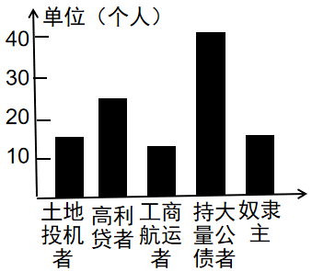
A．是各利益集团相互妥协的产物 B．体现了分权制衡的原则
C．是世界上第一部资产阶级成文宪法 D．宣扬了人人平等的观念
【答案】A
【解析】根据题干图表信息可知，参与制定美国1787年宪法的有：土地投机者、高利贷者、工商航运者、持大量公债者、奴隶主等。因此，由他们制定的法律平衡的是各方的利益，是各利益集团相互妥协的产物，A项正确；题干重在强调1787年宪法是各利益集团妥协的产物，未体现分权制衡，排除B项；题干未涉及对1787年宪法的评价，排除C项；题干重在强调1787年宪法是各利益集团妥协的产物，无法得出宣扬人人平等的观念，排除D项。故选A项。
57．（24-25九上·北京海淀区·期末）同学们在学习欧美早期资产阶级革命时，针对某历史文献的进步意义展开辩论。下面是双方辩手的部分观点。据此判断，该历史文献是（ ）
正方  按分权制衡的原则设计了一个联邦制共和国。对后来许多国家的政治变革产生了重要影响。 | 反方  它允许奴隶制存在、不承认如女、黑人和印第安人具有和白人男子相等的政治权利。
A．《权利法案》 B．《独立宣言》
C．1787年宪法 D．《人权宣言》
【答案】C
【解析】根据所学知识可知，1787年，各州派出代表齐聚费城，由华盛顿主持召开了制宪会议，经过争论和妥协，最终制定出美国宪法。宪法依据分权制衡原则设计了一个联邦制共和国；行政、立法、司法三权分立，总统、国会与最高法院及其相关机构各司其职，相互制衡；联邦政府与地方政府分享权力；总统和议员由选举产生。1787年美国宪法是世界上第一部资产阶级成文宪法，对后来许多国家的政治变革产生了重要影响。但是，1787年美国宪法也有很多不足之处，如允许奴隶制的存在，不承认妇女、黑人和印第安人具有和白人男子相等的政治权利，C项正确；1689年，英国议会通过了《权利法案》，重申英国人“自古就有的权利”，如议会定期召开、议员享有讨论国事和言论自由的权利、征税权属于议会、国民可以自由请愿等。《权利法案》规定，国王不经议会许可，不能随意废除法律，也不能停止法律的执行，不得征收捐税。议会还规定，今后任何天主教徒都不能担任英国国王，英国国王也不能与天主教徒结婚。此后，英国议会的权力日益超过国王，君主立宪制逐渐形成，排除A项；1776年7月4日，大陆会议通过了由杰斐逊起草的《独立宣言》，宣布人人生而平等，享有生命权、自由权和追求幸福的权利。宣言列举了英国殖民统治的种种暴政，号召殖民地人民反对英国的殖民统治，宣告北美13个殖民地脱离英国而独立，排除B项；1789年8月，制宪议会通过了《人权宣言》，宣告了人权、法治、自由、分权、平等和保护私有财产等基本原则，排除D项。故选C项。
58．（24-25九上·河北秦皇岛海港区·期末）小钱币，大历史。货币是商品交换和经济发展的产物，从古至今在社会发展和人们的经济生活中起着重要作用。下图为一美元纸币正面。图中人物的主要贡献是（ ）
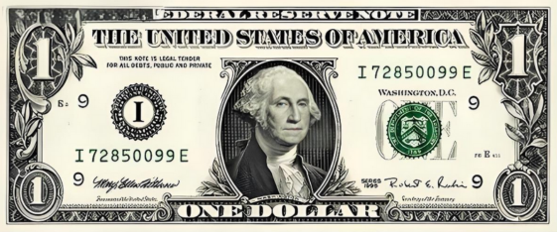
A．领导独立战争，赢得民族独立 B．自上而下改革，维护贵族利益
C．废除奴隶制度，维护国家统一 D．颁布《民法典》，捍卫革命成果
【答案】A
【解析】根据题干图片，一美元纸币正面人物为乔治·华盛顿。华盛顿的主要贡献是作为美国独立战争的领导人，担任大陆军总司令，领导美国人民摆脱英国殖民统治，赢得民族独立，后当选美国第一任总统，A项正确；“自上而下改革，维护贵族利益”是俄国农奴制改革中亚历山大二世的行为，与华盛顿无关，排除B项；“废除奴隶制度，维护国家统一”是林肯领导美国南北战争的成果，排除C项；“颁布《民法典》，捍卫革命成果”是拿破仑的事迹，排除D项。故选A项。
59．（24-25九上·江苏扬州江都区·期末）下表为《极简美国史》一书目录节选，其中省略号处最有可能是（ ）
第四章英雄之歌——苍茫大地谁主沉浮
……——开拓北美艰难独立之战/66
杰斐逊——把独立的呼声传遍世界/69
富兰克林——为美国建国大业推波助澜/73
A．克伦威尔 B．华盛顿 C．罗伯斯庇尔 D．林肯
【答案】B
【解析】根据题干“开拓北美艰难独立之战”和所学知识可知，华盛顿是美国独立战争的领袖，领导美国人民赢得国家独立，B项正确；克伦威尔是英国资产阶级革命中的人物，排除A项；罗伯斯庇尔是法国大革命中的人物，排除C项；林肯领导了美国南北战争，排除D项。故选B项。
法国大革命和拿破仑帝国
考点03
60．（24-25九上·江苏徐州·期末）下图漫画为法国大革命前夕创作的《被压迫的法国农民》。漫画家的创作意图为（ ）
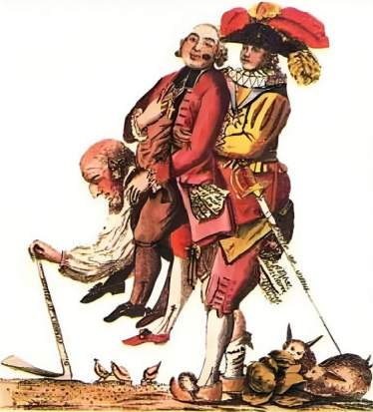
A．宣传启蒙运动的思想 B．表达对旧制度的不满
C．支持大革命持续进行 D．批判资本家剥削平民
【答案】B
【解析】结合所学知识可知，法国大革命前夕，社会处于封建旧制度的统治之下，农民受到贵族、教士等特权阶层的压迫。这幅漫画名为《被压迫的法国农民》，是创作者对这种旧制度下农民被压迫状况的不满反映，B项正确；宣传启蒙运动的思想与漫画直接表达对农民被压迫状况的关联不大，排除A项；当时大革命还未开始，不存在支持大革命持续进行的情况，排除C项；当时法国还未进入资本主义社会的典型阶段，社会处于封建旧制度的统治之下，主要矛盾不是资本家剥削平民，排除D项。故选B项。
61．（24-25九上·福建三明·期末）法国史学家托克维尔将法国与美国、英国的历史进行对比区别，指出“美国没有封建制度这个强大的敌人，英国贵族并未因革命丧失权力”。他研究这三国资产阶级革命的视角是（ ）
A．领导阶级 B．斗争对象 C．国家治理 D．法律文件
【答案】B
【解析】据题干“美国没有封建制度这个强大的敌人，英国贵族并未因革命丧失权力”和所学知识可知，托克维尔通过比较法国、美国和英国的历史，指出美国没有封建制度这个敌人，而英国的贵族在革命后并未完全丧失权力，这体现了他是从斗争对象的角度来研究这三国资产阶级革命的，B项正确；题干反映了三国资产阶级革命的斗争对象，题干中并未提及美、英资产阶级革命中领导阶级相关内容，没有对比领导阶级的角度，排除A项；题干主要围绕革命时的状况，而非革命后的国家治理方面，排除C项；题干主要围绕革命时的状况，即斗争对象，没有提及任何关于法律文件的信息，排除D项。故选B项。
62．（24-25九上·广西防城港防城区·期末）如图漫画的主题是宣传“理性”，反对封建君主专制，与该漫画反映的主要相关的事件是（ ）
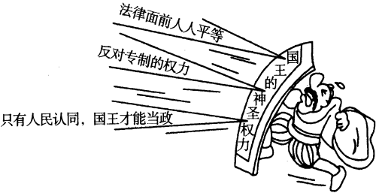
A．新航路开辟 B．文艺复兴
C．美国独立战争 D．法国大革命
【答案】D
【解析】根据题干“理性”“反对封建君主专制”“法律面前人人平等”等信息并结合所学可知，漫画反映的主要相关事件是法国大革命。法国大革命前，宣传理性主义、反对封建君主专制的启蒙运动为法国大革命的爆发作了重要的理论准备，大革命爆发后颁布的《人权宣言》体现了法律面前人人平等的思想，D项正确；新航路开辟使世界开始连为一个整体，与宣传“理性”“反对封建君主专制”“法律面前人人平等”等内容无关，排除A项；文艺复兴的核心思想是人文主义，与题干内容不符，排除B项；美国独立前是英国的殖民地，美国独立需要反抗英国的殖民统治，与“反对封建君主专制”不符，排除C项。故选D项。
63．（24-25九上·湖北丹江口·期末）学习历史需要区分历史史实和历史结论。历史史实是指客观发生的历史事件，历史结论是关于史实的基本判断和基本观点。下列表述属于历史史实的是（ ）
A．《权利法案》是英王和议会互相妥协的产物 B．萨拉托加大捷是美国独立战争的转折点
C．1789年5月法国三级会议召开，讨论征税问题 D．《拿破仑法典》对各国制定民法产生很大影响
【答案】C
【解析】据题干“历史史实是指客观发生的历史事件”和所学知识可知，“1789年5月法国三级会议召开，讨论征税问题”只是客观地陈述了法国三级会议召开的时间和主要议题，属于历史史实，C项正确；“《权利法案》是英王和议会互相妥协的产物”是对《权利法案》的评价，属于历史结论，排除A项；“萨拉托加大捷是美国独立战争的转折点”是对萨拉托加大捷在美国独立战争过程中地位的评价，属于历史结论，排除B项；“《拿破仑法典》对各国制定民法产生很大影响”是《拿破仑法典》的影响，属于历史结论，排除D项。故选C项。
64．（24-25九上·福建南平·期末）下图所示内容反映了法国大革命爆发的原因是（ ）
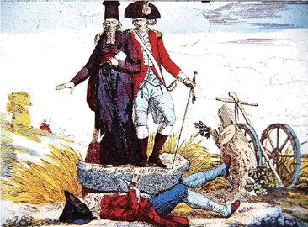
大革命爆发前法国社会的三个等级示意图
A．阶级矛盾的尖锐 B．启蒙运动的推动
C．财政危机的加剧 D．资本主义的发展
【答案】A
【解析】根据大革命爆发前社会的三个等级示意图可知，第三等级受到严重的压迫，阶级矛盾尖锐，专制统治已成为法国社会发展的障碍，A项正确；题干体现了三个等级不平等的阶级矛盾，无法体现启蒙运动的推动，排除B项；从漫画可以看出第三等级遭受到严重的压迫，属于阶级矛盾，而不是财政危机，排除C项；从漫画中三个等级示意图体现了阶级矛盾尖锐，无法判断资本主义发展，排除D项。故选A项。
65．（24-25九上·河南郑州高新区·期末）高新区某九年级历史研究小组为了深化对历史时期转变的理解，开展了一项历史图片解析活动。下面这组图片共同反映的历史主题是（ ）
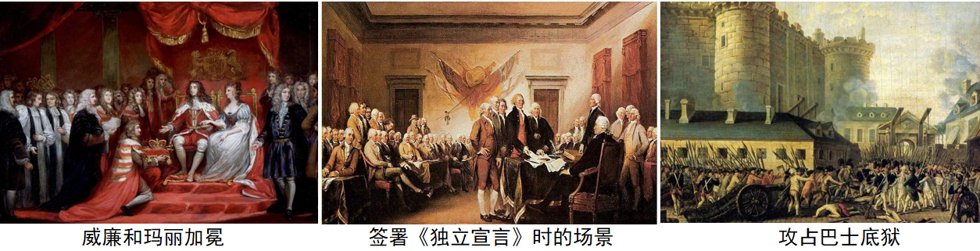
A．封建制度在欧洲的持续影响 B．欧洲历史重大转折点与近代化进程
C．资本主义制度的初步确立 D．资本主义制度的进一步扩张与巩固
【答案】C
【解析】根据题干图片和所学知识可知，“威廉和玛丽加冕”与英国资产阶级革命相关，英国通过革命确立了君主立宪制的资本主义制度；“签署《独立宣言》”标志着美国诞生，美国独立战争后确立了资本主义制度；“攻占巴士底狱”是法国大革命的开端，法国大革命推动了资本主义制度在法国的初步确立。这三个事件都体现了资本主义制度的初步确立，C项正确；这三个事件都冲击了封建制度，不是体现封建制度的持续影响，排除A项；美国不属于欧洲，排除B项；“进一步扩张与巩固”是19世纪中期（如俄国农奴制改革、美国内战等），题干事件为早期确立阶段，排除D项。故选C项。
66．（24-25九上·福建泉州晋江·期末）如图可知，法国（ ）
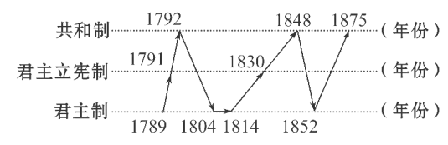
A．君主专制制度不断强化 B．民主共和历程艰难曲折
C．雅各宾派取得最终胜利 D．欧洲霸主地位逐步丧失
【答案】B
【解析】根据图表中法国在1789年到1875年间，共和制、君主立宪制、君主制反复交替出现，并结合所学可知，法国大革命后，经历了多次政治体制的更迭，民主共和的建立过程充满了波折与反复，体现出民主共和历程艰难曲折，B项正确；图表显示君主制并非不断强化，而是与共和制等交替，排除A项；雅各宾派的胜利是法国大革命中的一个阶段，不能概括整个时期的政治体制演变，排除C项；图表未涉及欧洲霸主地位的变化，排除D项。故选B项。
67．（24-25九上·山西吕梁离石区初级中学·期末）第二组同学利用漫画学习历史。下面是他们收集的两幅漫画，由此可知，英法两国的资产阶级革命（ ）
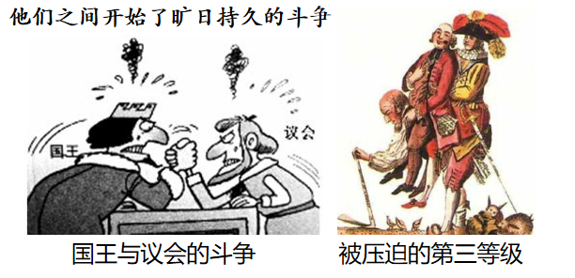
A．都以暴力斗争方式进行 B．都具有长期性、曲折性的特点
C．都受到了封建势力阻碍 D．都使自由、平等思想得到传播
【答案】C
【解析】据题干“国王与议会的斗争”“被压迫的第三等级”和所学知识可知，第一幅漫画“国王与议会的斗争”体现了英国资产阶级革命中资产阶级与封建王权的斗争；第二幅漫画“被压迫的第三等级”体现了法国大革命前第三等级受封建势力压迫。这表明英法两国的资产阶级革命都受到了封建势力的阻碍，C项正确；英国资产阶级革命有和平（光荣革命）和暴力方式，并非都以暴力斗争方式进行，排除A项；左图“旷日持久”仅体现英国斗争长期性，右图未反映法国革命的“长期性、曲折性”，排除B项；自由平等思想主要通过法国大革命传播，英国革命未突出此思想传播，漫画亦无体现，排除D项。故选C项。
68．（24-25九上·广东揭阳普宁·期末）历史史实是指对历史人物或历史事件的客观叙述。历史解释是指以史料为依据，客观地认识和评判历史的态度和方法。下列表述属于历史解释的是（ ）
A．1689年，英国议会通过限制王权的《权利法案》
B．1789年，攻占巴士底狱标志着法国大革命开始
C．1862年，林肯政府发表了《解放黑人奴隶宣言》
D．1871年，巴黎的无产阶级与市民建立了巴黎公社
【答案】B
【解析】根据材料可知，历史解释以史料为依据，对历史进行认识和评判，即“为什么”或“有什么影响”，涉及分析和评价，1789年，攻占巴士底狱标志着法国大革命开始，此表述不仅陈述攻占巴士底狱的事件，还通过“标志着”一词点明其历史意义（法国大革命的开端），属于历史解释，B项正确；1689年，英国议会通过限制王权的《权利法案》，是对历史人物或历史事件的客观叙述价，属于历史史实，排除A项；1862年，林肯政府发表了《解放黑人奴隶宣言》，是对历史人物或历史事件的客观叙述价，属于历史史实，排除C项；1871年，巴黎的无产阶级与市民建立了巴黎公社，是对历史人物或历史事件的客观叙述价，属于历史史实，排除D项。故选B项。
69．（24-25九上·江苏无锡·期末）有学者在介绍西方民主政治发展的历程时说：“这条脉络是这样下来的：《大宪章》——《权利法案》——‘宗教宽容’——《独立宣言》——《人权宣言》。这条线代表了也反映了人类前进的方向。”这条线反映了早期资产阶级（ ）
A．对专制王权的制约 B．对宗教思想的抗争
C．对民主法治的追求 D．对教会束缚的反抗
【答案】C
【解析】结合所学内容可知，《权利法案》《独立宣言》《人权宣言》等都是西方资本主义制度建立过程中颁布的法律文献，《权利法案》是英国资产阶级革命后颁布的文件，英国逐步确立君主立宪制。《独立宣言》是美国独立战争期间颁布的文件，宣布人人生而平等，享有生命权、自由权和追求幸福的权利，法国《人权宣言》宣告了人权、法治、自由、分权、平等和保护私有财产等基本原则。《大宪章》则是英国限制国王权力的重要文件。用法律文件约束国王权力或建立追求民主权利、建立民主政体，体现了对民主和法治的追求，C项正确；对专制王权的制约与材料《独立宣言》不符，《独立宣言》反对英国殖民统治，不是王权，排除A项；对宗教思想的抗争是文艺复兴等，与材料不符，排除B项；对教会束缚的反抗体现在文艺复兴、宗教改革等方面，与材料不符，排除D项。故选C项。
70．（24-25九上·广西崇左·期末）学完了世界近代史后，晓明用年代尺梳理了17～18世纪的若干重大事件。这些事件共同反映的历史阶段特征是（ ）
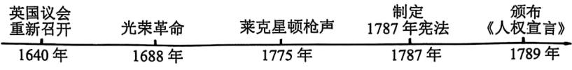
A．封建统治的最终瓦解 B．殖民体系的彻底崩溃
C．资本主义制度的初步确立 D．社会主义制度的确立
【答案】C
【解析】据题干年代尺和所学知识可知，“英国议会重新召开”是英国资产阶级革命开始标志，“1688年光荣革命”是英国资产阶级革命结束标志，“1775年来克星顿枪声”标志着美国独立战争开始，美国独立战争结束后，制定1787年美国宪法，法国大革命过程中颁布了《人权宣言》。因此，题干重大事件反映的是英、法美资产阶级革命，反映的历史阶段特征是资本主义制度的初步确立，C项正确；美国独立战推翻的是英国的殖民统治，而不是封建统治的瓦解，排除A项；1990年，纳米比亚独立标志着殖民体系的彻底崩溃，排除B项；英国资产阶级革命、美国独立战争、法国大革命确立了资本主义制度，而不是社会主义制度，排除D项。故选C项。
71．（24-25九上·北京大兴区·期末）1792年，法国工兵上尉鲁日•德•李尔仅用几个小时就创作了《莱茵军战歌》。他把对暴君的仇恨、对乡土的忧虑、对胜利的信心、对自由的热爱，都表达出来了。这首歌后来改名为《马赛曲》。该歌曲的创作背景为（ ）
A．“光荣革命” B．美国独立战争 C．法国大革命 D．第一国际成立
【答案】C
【解析】根据题干“1792年”“对暴君的仇恨”和所学知识可知，1789年7月14日，巴黎民众攻占了象征国王统治的巴士底狱，法国大革命开始了。1792年9月，法国宣布废除君主制，成立法兰西第一共和国。所以《马赛曲》的创作背景是法国大革命，C项正确；“光荣革命”发生在1688年，英国资产阶级革命结束的标志，排除A项；美国独立战争发生在1775年至1783年，排除B项；1864年第一国际成立，排除D项。故选C项。
72．（24-25九上·北京大兴区·期末）下表是17，18世纪资产阶级革命中的法律文献节选，它们的共同作用是（ ）
……不经议会的批准，国王不能征税，……国王既不能随意废除法律，也不能停止法律的执行…… | 联合国殖民地从此成为、而且名正言顺地应当成为自由独立的合众国，他们解除对英王的一切隶属关系，而他们与英国之间的一切政治联系也应从此完全废止…… | ……在权利方面，人们生来是而且始终是自由平等的。法律是公共意志的表现，所有公民有权参与法律的制订……
①推动了资产阶级革命的进程 ②宣扬了自由、民主、平等思想
③有利于资本主义民主社会建设 ④推翻了封建君主专制制度
A．①②③ B．①②④ C．①③④ D．②③④
【答案】A
【解析】据题干“下表是17，18世纪资产阶级革命中的法律文献节选，它们的共同作用是”和所学知识可知，①推动了资产阶级革命的进程：三个法律文献都在不同程度上与资产阶级革命相关，《权利法案》巩固了英国资产阶级革命成果，《独立宣言》推动美国走向独立，《人权宣言》推动法国革命发展，所以①正确。②宣扬了自由、民主、平等思想：从上述对三个文献内容的分析可知，它们都宣扬了这些思想，②正确。③有利于资本主义民主社会建设：这些文献都为各自国家后续的资本主义民主制度建设奠定了基础，③正确。④推翻了封建君主专制制度：美国没有封建君主专制制度，美国是摆脱英国殖民统治获得独立，所以④不符合美国情况，故①②③正确，A项正确；④错误，排除BCD项。故选A项。
73．（24-25九上·陕西西安长安区·期末）有学者认为“尽管大西洋把英、美、法三国永远地分隔开了，但三国的革命作为资产阶级革命不仅有一定的联系，而且也是相互影响、相互促进的”。17世纪和18世纪发生于大西洋两岸的这三个伟大历史事件的相同点是（ ）
A．“权利”的诉求和“人权”的伸张 B．新兴资产阶级和君主专制的斗争
C．建立资产阶级民主共和国 D．通过不流血政变实现了政权过渡
【答案】A
【解析】根据题干并结合所学知识可知，17世纪和18世纪发生于大西洋两岸的这三个伟大历史事件是指英国资产阶级革命、美国独立战争、法国大革命。英国资产阶级革命结束后颁布的《权利法案》，使英国议会的权力日益超过国王，君主立宪制逐渐形成；法国大革命期间颁布的《人权宣言》，宣告人权、法治、自由、分权、平等等基本原则；美国独立战争反对民族压迫，实现民族独立，颁布《独立宣言》被称为“第一个人权宣言”。这些文件都是对“权利”的诉求和“人权”的伸张，A项正确；美国独立战争反抗的是英国的殖民统治，“和君主专制的斗争”不是英法美资产阶级革命的共同点，排除B项；英国建立的是君主立宪制国家，“建立资产阶级民主共和国”不是英法美资产阶级革命的共同点，排除C项；通过不流血政变实现了政权过渡只有英国的“光荣革命”，排除D项。故选A项。
74．（24-25九上·安徽六安金寨县·期末）这场法国大革命的效果就是摧毁若干世纪以来绝对统治欧洲大部分人民的、通常被称为封建制的那些政治制度，代之以更一致、更简单、以人人地位平等为基础的社会政治秩序。这有利于（ ）
A．美国人民摆脱英国殖民统治 B．英国确立君主立宪制
C．促进法国资本主义经济的发展 D．法国在欧洲扩张势力
【答案】C
【解析】根据材料“这场革命的效果就是摧毁若干世纪以来绝对统治欧洲大部分人民的、通常被称为封建制的那些政治制度，代之以更一致、更简单、以人人平等为基础的社会政治秩序。”并结合所学可知，法国大革命动摇了整个欧洲的封建统治秩序，代之以以人人平等为基础的社会政治秩序，这场革命促进法国资本主义经济发展，C项正确；美国人民摆脱英国殖民统治，是美国独立战争，排除A项；英国资产阶级革命确立君主立宪制，与题干“摧毁若干世纪以来绝对统治欧洲大部分人民的、通常被称为封建制的那些政治制度”不符，排除B项；法国大革命建立资本主义制度，没涉及法国对外扩张情况，排除D项。故选C项。
75．（24-25九上·广东江门·期末）法国历史学家托克维尔说：“这场革命（法国大革命）的效果就是摧毁若干世纪以来绝对统治欧洲大部分人民的、通常被称为封建制的那些政治制度，代之以更一致、更简单、以人人地位平等为基础的社会政治秩序。”他意在强调法国大革命（ ）
A．有力冲击了封建秩序 B．完美构建了理想秩序
C．彻底消除了封建残余 D．轻松实现了社会平等
【答案】A
【解析】根据材料和所学知识可知，法国大革命爆发后，制宪议会通过了《人权宣言》，宣告了人权、法治、自由、分权、平等和保护私有财产等基本原则，随后推翻了波旁王朝的封建统治。托克维尔提到法国大革命摧毁了封建政治制度，代之以新的社会政治秩序，这体现了法国大革命有力地冲击了封建秩序，A项正确；革命之后，法国社会仍然经历了诸多动荡和变革，如雅各宾派专政时期的激进政策以及后来的热月政变等，社会并没有达到一种理想的完美状态，排除B项；在法国大革命后的历史进程中，封建势力多次试图复辟，例如波旁王朝的复辟等，这说明封建残余仍然存在，排除C项；社会平等的实现是一个长期而复杂的过程，在法国大革命后的社会中，仍然存在着阶级差异、贫富差距等问题，并没有真正实现轻松的社会平等，排除D项。故选A项。
76．（24-25九上·河北廊坊霸州·期末）法国大革命将自由、平等等根植于法国人的理念中，作为社会镜子的服饰不可避免受其影响，废除了代表身份的装束令，在自然、简洁、朴素的审美观的指引下，文艺复兴以来三百年形成的奢靡、繁复、华丽的服装风格被彻底抛弃。这反映出（ ）
A．思想解放推动政治变革 B．工业革命促进社会变迁
C．科技进步提高生活水平 D．政治变革影响流行风尚
【答案】D
【解析】据题干“法国大革命将自由、平等等根植于法国人的理念中，废除了代表身份的装束令，在自然、简洁、朴素的审美观的指引下，文艺复兴以来三百年形成的奢靡、繁复、华丽的服装风格被彻底抛弃”和所学知识可知，法国大革命属于政治变革，服饰风格的改变属于流行风尚的变化，题干明确体现了法国大革命这一政治变革对服饰流行风尚的影响，D项正确；题干主要阐述的是政治变革（法国大革命）对服饰风格（流行风尚）的影响，并非思想解放推动政治变革，排除A项；题干中并未提及工业革命相关内容，主要围绕法国大革命与服饰风格变化，排除B项；题干里没有关于科技进步以及生活水平的描述，主要说的是政治变革对服饰的影响，排除C项。故选D项。
77．（24-25九上·山东日照东港区·期末）下列时间轴反映的主题是（ ）
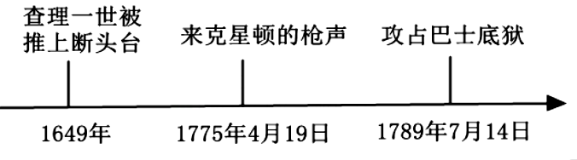
A．资本主义制度的初步确立 B．资本主义制度的扩展
C．殖民地人民的反抗 D．反抗君主专制制度的胜利
【答案】A
【解析】结合所学知识可知，英国资产阶级革命时期，1649年，查理一世被推上断头台，英国资产阶级革命推翻了封建君主专制，确定了资本主义制度；1775年4月19日，来克星顿的枪声是美国独立战争爆发的标志，美国独立战争结束了英国的殖民统治，实现了国家的独立，确立了比较民主的资产阶级政治体制；1789年7月14日，法国人民发动起义，攻占巴士底监狱，标志着法国大革命的开始，法国大革命摧毁了法国的君主统治，传播了资产阶级自由民主思想，具有世界性影响。因此时间轴反映的主题是资本主义制度的初步确立，A项正确；资本主义制度的扩展，与俄国1861年农奴制改革、美国南北战争、日本明治维新相关，与英国资产阶级革命、美国独立战争、法国大革命不符，排除B项；殖民地人民的反抗，与英国资产阶级革命、法国大革命不符，排除C项；反抗君主专制制度的胜利，与美国独立战争结束了英国的殖民统治不符，排除D项。故选A项。
78．（24-25九上·四川达州渠县·期末）托克维尔评价法国大革命的效果：“就是摧毁若干世纪以来绝对统治欧洲大部分人民的、通常被称为封建制的那些政治制度，代之以更一致、更简单、以人人地位平等为基础的社会政治秩序。”由此可知，法国大革命（ ）
A．推动欧洲社会开始转型 B．遭到了内外敌人的联合进攻
C．推动了欧洲社会的进步 D．建立了人人平等的社会秩序
【答案】C
【解析】根据材料“就是摧毁若干世纪以来绝对统治欧洲大部分人民的、通常被称为封建制的那些政治制度，代之以更一致、更简单、以人人地位平等为基础的社会政治秩序”结合所学知识可知，法国大革命是世界近代史上规模最大，最彻底的革命，它摧毁了法国的君主专制制度，震撼了整个欧洲大陆的封建秩序，传播了自由民主的进步思想，推动了社会的发展进步，C项正确；11世纪以后，商业贸易复兴驱动一系列历史事件发生，推动了西欧社会向近代转型，材料无法体现法国大革命推动欧洲社会开始转型，排除A项；法国大革命的爆发引发了欧洲各国的警觉和敌对，导致了一系列针对法国的军事行动和政治压力，遭到了内外敌人的联合进攻‌，但材料没有涉及内外敌人的联合进攻，排除B项；法国大革命后并没有建立起人人平等的社会秩序，排除D项。故选C项。
79．（24-25九上·湖南张家界永定区·期末）这场革命是世界近代史上规模最大，最彻底的革命，它震撼了整个欧洲大陆的封建秩序，议会通过了多项法令，废除种种贵族特权和封建地租。“这场革命”是（ ）
A．英国资产阶级革命 B．辛亥革命
C．法国大革命 D．美国独立战争
【答案】C
【解析】根据题干“这场革命是世界近代史上规模最大，最彻底的革命，它震撼了整个欧洲大陆的封建秩序”并结合所学知识可知，法国大革命是世界近代史上规模最大、最彻底的的一场资产阶级革命，法国这段时期的封建贵族和宗教特权不断受到自由主义政治组织及上街抗议的民众的冲击，旧的观念逐渐被全新的天赋人权、三权分立等民主思想所取代，从而成为真正意义上的资本主义革命。法国大革命摧毁了法国的封建统治，传播了资产阶级自由民主的进步思想，对世界历史的发展有很大的影响，震撼了整个欧洲的封建制度并给以沉重打击，由此可知，“这场革命”是法国大革命，C项正确；英国资产阶级革命保留了国王，并非最彻底的革命，排除A项；辛亥革命推翻了君主专制制度，但与欧洲大陆无关，排除B项；美国独立战争发生在美国，但其与封建秩序关系不大，排除D项。故选C项。
80．（24-25九上·安徽合肥蜀山区·期末）何顺果在《世界史：以文明演进为线索》中强调：“尽管大西洋把英法美三国永远的分开……17世纪和18世纪发生于大西洋两岸的这三个伟大历史事件，有着其最大的公约数。”文章中所提到的“最大的公约数”是指（ ）
A．推翻封建统治，扫除发展障碍 B．伸张“权利”，争取“民主”
C．推翻殖民统治，赢得民族独立 D．进行工业革命，完成资本积累
【答案】B
【解析】根据题干“17世纪和18世纪发生于大西洋两岸的这三个伟大历史事件，有着其最大的公约数”和所学知识可知，17和18世界英美法三国分别进行了资产阶级革命，英国资产阶级革命后颁布了《权利法案》，美国独立战争中颁布了《独立宣言》，法国大革命中颁布了《人权宣言》，这些文件都伸张“权利”，争取“人权”，为资本主义的发展开辟了道路确立资产阶级统治，B项正确；美国推翻的是英国的殖民统治，并不是要推翻封建统治，排除A项；英国和法国是要推翻封建君主专制统治，不是要推翻殖民统治，排除C项；工业革命开始于18世纪60年代的英国，排除D项。故选B项。
81．（24-25九上·江西上饶横峰县·期末）目录索引可以帮助我们更有效地阅读书籍。下列标题最适合作为图中第六单元标题的是（ ）
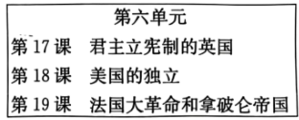
A．步入近代 B．封建时代的欧洲
C．资本主义的萌芽 D．资本主义制度的初步确立
【答案】D
【解析】根据题干“君主立宪制的英国、美国的独立、法国大革命和拿破仑帝国”和所学知识可知，英国通过资产阶级革命推翻了封建专制制度，确立了君主立宪制。美国通过独立战争推翻英国殖民统治，确立了民主共和制。法国大革命推翻了封建专制制度，确立了民主共和制。故图中事件共同反映了资本主义制度的初步确立，D项正确；步入近代是指文艺复兴、新航路开辟等事件，排除A项；封建时代的欧洲以封君封臣制、庄园经济、大学兴起等为特征，排除B项；租地农场和手工工场的出现标志着资本主义萌芽产生，排除C项。故选D项。
82．（24-25九上·重庆铜梁区·期末）1640年英国议会斗争开启了英国资产阶级革命，1775年，莱克星顿的枪声打响了北美独立战争的第一枪，1789年巴黎人民攻占巴士底狱揭开了法国大革命的序幕。一般认为，这是资产阶级革命时代的三次革命。这三次革命（ ）
A．完成了反封建的革命任务 B．推翻了资产阶级的统治
C．初步确立了资本主义制度 D．人民得到了土地所有权
【答案】C
【解析】根据所学知识可知，英国资产阶级革命、美国独立战争、法国大革命都为资本主义的发展扫清了障碍，初步确立了资本主义制度，C项正确；美国不存在封建制度，不存在完成反封建的革命任务，排除A项；法国大革命推翻了封建王朝的统治，排除B项；英法美三国的资产阶级革命与人民得到了土地所有权无关，排除D项。故选C项。
83．（24-25九上·江西南昌·期末）学者马克垚认为：实际上唯有法国革命才真正实现了对封建社会的革命性改造，因而惟有法国革命才能算得上是真正意义上的“革命”。据此可知，法国大革命（ ）
A．彰显了法国工人的力量 B．控制了欧洲封建国家
C．摧毁了法国的君主专制 D．激化了欧洲社会矛盾
【答案】C
【解析】根据材料“实际上唯有法国革命才真正实现了对封建社会的革命性改造，因而惟有法国革命才能算得上是真正意义上的‘革命’。”可知，这种说法的原因是法国大革命彻底摧毁了法国的君主统治，传播了资产阶级民主自由的思想，C项正确；法国大革命的领导阶级主要是资产阶级，没有涉及到工人对法国革命的影响，排除A项；法国大革命打击了欧洲的封建国家势力，排除B项；法国大革命激化了欧洲社会矛盾这种说法不正确，排除D项。故选C项。
84．（24-25九上·河北沧州·期末）英国用和平渐进的方式实现制度变革，北美的民族战争是在启蒙思想中起步，法国是用不断革命的方式推进政治民主化。这表明（ ）
A．各国现代化之路由具体国情决定 B．暴力革命是实现现代化的必经之路
C．英国的资产阶级革命具有和平性 D．法律文献巩固了资产阶级革命成果
【答案】A
【解析】根据题干“英国用和平渐进的方式实现制度变革，北美的民族战争是在启蒙思想中起步，法国是用不断革命的方式推进政治民主化”可知，英国、美国、法国因国情不同，选择的革命方式也是多种多样，A项正确；题干除了暴力革命外还提到了其他方式，不能得出暴力革命是实现现代化的必经之路，排除B项；英国的资产阶级革命具有和平性，但不能概括全部题意，排除C项；题干中未提及法律文献，不能得出法律文献巩固了资产阶级革命成果，排除D项。故选A项。
85．（24-25九上·江西九江·期末）斯塔夫里阿诺斯在《全球通史》中说道：“1763年至1914年这一时期是欧洲直接或间接地成为全球主人的时期，在世界历史上居有突出地位。”从政治角度来分析欧洲“成为全球主人”的原因是（ ）
A．资产阶级统治地位的确立 B．两次工业革命的开展
C．资产阶级自由思想的传播 D．殖民掠夺和殖民扩张
【答案】A
【解析】据题干“1763年至1914年这一时期是欧洲直接或间接地成为全球主人的时期，在世界历史上居有突出地位。”和所学知识可知，1763年至1914年，欧洲通过资产阶级革命，确立了资产阶级的统治地位，建立了资本主义制度，促进了资本主义经济的发展，A项正确；两次工业革命的开展是欧洲“成为全球主人”的经济角度的原因，排除B项；资产阶级自由思想的传播是欧洲“成为全球主人”的思想角度的原因，排除C项；殖民掠夺和殖民扩张为欧洲资本主义发展提供了原始资金积累，排除D项。故选A项。
86．（24-25九上·贵州安顺·期末）历史史实是指客观存在的历史人物或事件，历史解释是对史实的分析或评判。下列各项中属于历史解释的是（ ）
A．1640年，英国议会重新召开，议员们不断抨击国王专权
B．美国在独立战争中颁布了《独立宣言》
C．法国大革命传播了资产阶级自由民主思想，具有世界性影响
D．拿破仑上台后，颁布了《拿破仑法典》
【答案】C
【解析】据题干“历史史实是指客观存在的历史人物或事件，历史解释是对史实的分析或评判”和所学知识可知，“法国大革命传播了资产阶级自由民主思想，具有世界性影响”是对法国大革命的评判，属于历史解释 ，C项正确；“1640年，英国议会重新召开，议员们不断抨击国王专权”是对历史事件的叙述，属于历史史实，排除A项；“美国在独立战争中颁布了《独立宣言》”是对历史事件的叙述，属于历史史实，排除B项；“拿破仑上台后，颁布了《拿破仑法典》”是对历史人物所做事件的叙述，属于历史史实，排除D项。故选C项。
87．（24-25九上·辽宁大连金普新区·期末）某同学梳理教材目录（如图），据此判断他复习的主题是（ ）
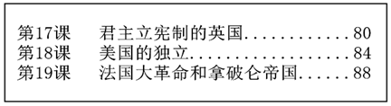
A．资本主义制度在全球扩展 B．欧洲封建霸权势力的衰落
C．殖民地争取民族解放独立 D．资本主义制度的初步确立
【答案】D
【解析】结合所学知识可知，1640﹣1688年，英国爆发资产阶级革命；英国资产阶级革命后，1689年，英国议会以《权利法案》为基础，确立了议会在国家政治生活中的最高地位，逐渐形成了君主立宪制。1775﹣1783年的美国独立战争推翻了英国的殖民统治，确立了比较民主的资产阶级政治体制；1789年开始的法国大革命，法国大革命摧毁了法国的君主统治，传播了资产阶级自由民主思想，具有世界性影响。因此题干材料反映的主题是资本主义制度的初步确立，D项正确；资本主义制度在全球扩展是指美国内战、日本明治维新，与图片内容不符，排除A项；美国的独立，与欧洲欧洲封建霸权势力的衰落无关，排除B项；殖民地争取民族解放独立，与题干内容“英国资产阶级革命、法国大革命与拿破仑帝国”没有联系，排除C。故选D项。
88．（24-25九上·江苏苏州吴中区·期末）下面时间轴反映的主题是（ ）
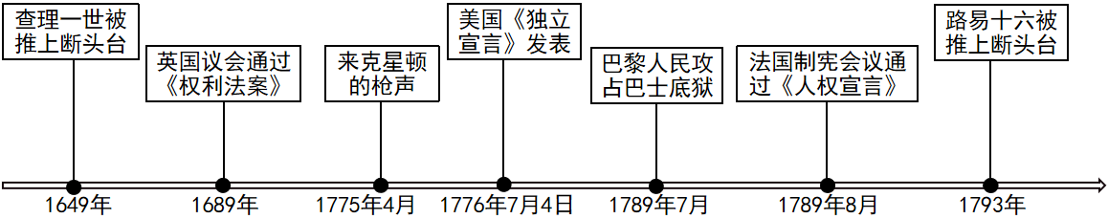
A．资本主义制度的初步确立 B．反对外国殖民统治的斗争
C．国际共产主义运动的兴起 D．议会与封建王权间的较量
【答案】A
【解析】根据题干信息“《权利法案》、美国《独立宣言》的发表、《人权宣言》”并结合所学知识可知，这三部法律文献是英美法早期资产阶级期间颁布的，通过早期的资产阶级革命，英美法资本主义制度得以初步确立，A项正确；反对外国殖民统治的斗争与美国的独立战争相关，与英法资产阶级革命无关，排除B项；题干反映的是早期的资产阶级革命，与国际共产主义运动的兴起无关，排除C项；议会与封建王权间的较量与英国资产阶级革命相关，与美国独立战争和法国大革命无关，排除D项。故选A项。
89．（24-25九上·湖北襄阳保康县·期末）历史史实是指对历史事件的纯描述，不包含任何主观评价或解释。历史解释则是对历史事件的主观评价或分析。正确区分历史史实与历史解释，是学习历史的素养要求。以下属于历史解释的是（ ）
A．1688年，英国发生政变，1689年议会通过了《权利法案》
B．1861年亚历山大二世颁布的法令废除农奴制，农奴获得人身自由
C．1804年拿破仑颁行的《拿破仑法典》，有利于维护资产阶级利益
D．1862年林肯发表了《解放黑人奴隶宣言》，废除了奴隶制度
【答案】C
【解析】根据所学可知，历史史实是客观陈述事件，而历史解释包含主观评价。C项中“有利于维护资产阶级利益”是对《拿破仑法典》作用的评价，属历史解释，C项正确；ABD都是对史实的客观陈述，属于叙述历史史实，排除ABD项。故选C项。
90．（24-25九上·辽宁沈阳皇姑区·）法律为政治提供制度框架。通过立法，国家可以确立政治制度、规定政治权力的运行方式和范围，以及公民的政治权利和义务。符合下列法律的标题是（ ）
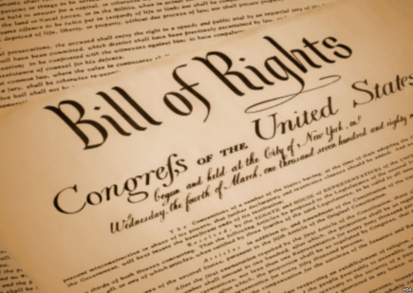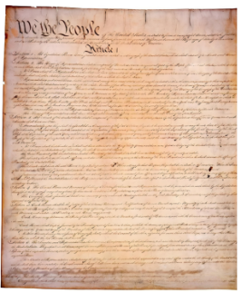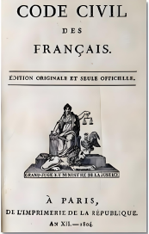
《权利法案》 1787年美国宪法 《拿破仑法典》
A．资本原始积累的野蛮残酷 B．资本主义制度的初步确立
C．资产阶级自上而下的改革 D．西欧生产组织资本主义化
【答案】B
【解析】据所学知识可知，《权利法案》的颁布，标志着英国君主立宪制的资产阶级统治开始确立；《1787年美国宪法》确立了美国的联邦制共和政体，使美国建立起比较民主的资产阶级政治体制；《拿破仑法典》巩固了法国大革命的成果，确立了资本主义社会的立法规范。这三部法律都与资本主义制度的初步确立相关，B项正确；资本原始积累的野蛮残酷，主要体现在殖民掠夺、黑奴贸易等方面，而题干中的《权利法案》《1787年美国宪法》《拿破仑法典》是关于政治制度、法律体系等方面的，排除A项；英国资产阶级革命、美国独立战争、法国大革命（拿破仑帝国相关）都不是资产阶级自上而下的改革，而是革命或通过立法等方式确立资本主义制度，排除C项；西欧生产组织资本主义化，主要涉及手工工场、工厂等生产组织形式的变化，与题干中的法律文献无关，排除D项。故选B项。
91．（24-25九上·江西赣州南康区·期末）有人评论：法国以外的改革家几乎和“雅各宾派”一样无能为力。只是拿破仑的统治，或者说，是他的军队的猛烈冲击，才使旧世界得到更新。因此拿破仑和法国一直成为欧洲帝王们和贵族的眼中钉。这一评论来源于（ ）
A．巴黎民众攻占了巴士底狱 B．拿破仑打击了欧洲的封建势力
C．巴黎民众惩办了路易十六 D．拿破仑于1812年远征了俄国
【答案】B
【解析】根据题干可知，指出拿破仑的统治和军队冲击了旧秩序，使欧洲封建势力敌视他。结合所学知识可知，拿破仑通过对外战争，传播了法国大革命的资产阶级思想，动摇了欧洲的封建制度，打击了欧洲的封建势力，使“旧世界得到更新”，B项正确；巴黎民众攻占了巴士底狱”是法国大革命初期的事件，发生于拿破仑执政之前，与拿破仑无关，排除A项；“巴黎民众惩办了路易十六”是法国大革命中的事件，发生在拿破仑执政之前，与拿破仑无关，排除C项；拿破仑1812年远征俄国以失败告终，属于军事失利，并未“使旧世界得到更新”，排除D项。故选B项。
92．（24-25九上·陕西西安长安区·期末）学习历史要史论结合，论从史出，下列史实与结论对应错误的是（ ）
A．《荷马史诗》 | 是了解早期希腊社会的主要文献
B．封君封臣制度 | 标志着以土地封赐为纽带的封建制度在西欧逐步形成
C．英国资产阶级革命 | 为英国率先进行第一次工业革命提供了政治保障
D．《拿破仑法典》 | 是迄今已知世界上第一部较为完整的成文法典
A．A B．B C．C D．D
【答案】D
【解析】本题为逆向选择题，根据所学可知，《拿破仑法典》是近代资产阶级民法典典范，古巴比伦重要的文明成果《汉谟拉比法典》是迄今已知世界上第一部较为完整的成文法典，史实与结论对应错误，D项符合题意，选择D项；《荷马史诗》作为古希腊文学经典，虽为史诗，但反映了早期希腊社会风貌，史实与结论对应正确，A项不符合题意，排除A项；封君封臣制度以土地为纽带，奠定了西欧封建制度的基础，史实与结论对应正确，B项不符合题意，排除B项；英国资产阶级革命确立了资本主义制度，为第一次工业革命提供了政治保障，史实与结论对应正确，C项不符合题意，排除C项。故选D项。
93．（24-25九上·广东佛山南海区·期末）1799年拿破仑雾月政变后第三天，英国画家吉尔雷针对这一重大事件出版了漫画作品《法国自由的退却》（见图），吉尔雷画笔下的“自由”已经成为了拿破仑的敌人。漫画意在强调，雾月政变（ ）
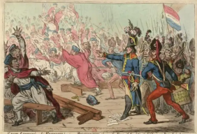
A．背离了革命精神 B．损害了英国利益
C．恢复了君主专制 D．冲击了封建制度
【答案】A
【解析】据题干“1799年拿破仑雾月政变后第三天，英国画家吉尔雷针对这一重大事件出版了漫画作品《法国自由的退却》（见图），吉尔雷画笔下的‘自由’已经成为了拿破仑的敌人。”和所学知识可知，1799年11月9日，拿破仑发动政变，控制了督政府，接管了革命政府的一切事务，开始了为期15年的独裁统治。因此，材料中“自由”已经成为了拿破仑的敌人，意在强调拿破仑的雾月政变背离了革命精神，A项正确；材料意在强调拿破仑的雾月政变背离了革命精神，未体现雾月政变损害了英国利益，排除B项；拿破仑建立的是资产阶级政权，排除C项；冲击了封建制度不是材料主旨，与“吉尔雷画笔下的‘自由’已经成为了拿破仑的敌人”不符，排除D项。故选A项。
94．（24-25九上·青海西宁·期末）大革命爆发后，为巩固革命成果，先后制定了1791年宪法和1793年宪法。但是，资本主义法律体系仍不完善，法国仍缺乏一部独立的民法典，直到1804年才得以解决。解决的方法是（ ）
A．《法理概要》的实施 B．《拿破仑法典》颁布
C．《人权宣言》的通过 D．《十二铜表法》颁布
【答案】B
【解析】根据所学知识可知，1804年，拿破仑颁布了《拿破仑法典》，这是一部典型的资产阶级法典，它巩固了法国大革命的成果，完善了法国的资本主义法律体系，符合题干中“法国仍缺乏一部独立的民法典，直到1804年才得以解决”的要求，B项正确；《法理概要》是东罗马帝国皇帝查士丁尼组织编纂的《罗马民法大全》中的一部分，颁布于公元6世纪左右，与19世纪初法国制定民法典无关，排除A项；《人权宣言》是在法国大革命时期颁布的纲领性文件，它主要宣扬了人权、法治等原则，并不是一部独立的民法典，排除C项；《十二铜表法》是古罗马时期的法律，是罗马成文法的起点，与19世纪法国的民法典制定毫无关联，排除D项。故选B项。
95．（24-25九上·重庆渝北区·期末）以下是《拿破仑法典》中的部分规定，据此可知《拿破仑法典》（ ）
第545条 | 任何人不得被强制出让其所有权
第1594条 | 一切法律并未禁止其为买卖行为之人，均得买受或出卖
第1599条 | 就他人之物所成立的买卖，无效
A．巩固了法国大革命成果 B．为拿破仑独裁统治提供了依据
C．体现了资产阶级的诉求 D．成为众多国家民法的参照蓝本
【答案】C
【解析】据题干“以下是《拿破仑法典》中的部分规定，据此可知《拿破仑法典》”和所学知识可知，资产阶级强调私有财产神圣不可侵犯、经济活动自由等。题干中条款对所有权的保护、买卖自由的规定等，都体现了资产阶级的这些诉求，C项正确；题干中仅展示了《拿破仑法典》的部分规定，未体现其对法国大革命成果的巩固，排除A项；题干条款内容主要围绕财产所有权、买卖自由等方面，没有涉及为拿破仑独裁统治提供依据，排除B项；题干只是呈现了《拿破仑法典》的部分规定，没有信息表明它成为众多国家民法的参照蓝本，排除D项。故选C项。
96．（24-25九上·湖南株洲茶陵县·期末）“虽然他曾经叱咤风云数十载，但是他的功绩是短暂的，在他退位后，共和国的疆域很快又恢复到他执政前的样子，他的戎马生涯对之后的欧洲历史并没有重大影响。唯一能让他载入史册的，是由他本人下令编撰的法典，这部法典是很多现代民主国家法律体系的原型。”材料中的“法典”是（ ）
A．《罗马民法大全》 B．《汉谟拉比法典》
C．《拿破仑法典》 D．《查士丁尼法典》
【答案】C
【解析】根据题干“唯一能让他载入史册的，是由他本人下令编撰的法典，这部法典是很多现代民主国家法律体系的原型”并结合所学知识可知，法国大革命后，拿破仑凭借杰出的军事和政治才能成为法兰西帝国的皇帝。为了巩固统治，拿破仑下令编纂了《拿破仑法典》（《民法典》）。该法典为资本主义社会确立了立法规范，影响深远，C项正确；《罗马民法大全》是东罗马帝国时期，由查士丁尼下令组织编纂的，与题干“共和国”不符，排除A项；《汉谟拉比法典》是两河流域古巴比伦国王汉谟拉比在位时颁布的奴隶制法典，与题干“欧洲”不符，排除B项；《查士丁尼法典》编纂于东罗马帝国时期，与题干“共和国”不符，排除D项，故选C项。
97．（24-25九上·河北廊坊霸州·期末）“拿破仑的不朽功绩就在于，他发现了在战术上和战略上唯一正确使用广大的武装群众的方法，并且把这种战略和战术发展到那样完善的程度，以致现代的将军们只能试图在自己最光辉和最成功的决战中抄袭他罢了。”材料意在说明拿破仑（ ）
A．打击了欧洲封建势力 B．得到了法国民众的支持
C．具有高超的军事才能 D．建立了法兰西第一帝国
【答案】C
【解析】根据题干信息“他发现了在战术上和战略上唯一正确使用广大的武装群众的方法，并且把这种战略和战术发展到那样完善的程度”和所学知识可知，题干强调了他在军事战略战术方面的卓越成就，说明他具有高超的军事才能，符合题意，C项正确；题干内容主要是在阐述拿破仑在战术和战略上的成就，并未提及他对欧洲封建势力的打击，比如废除各地封建特权，排除A项；材料中没有任何关于法国民众对拿破仑支持的相关表述，比如积极参军，帮助运输枪支弹药等，无法从给定材料得出这一结论，排除B项；在战场上，拿破仑再次击败反法联盟，他的个人威望也达到了顶点。1804年，经公民投票，法国改为帝国，史称“法兰西第一帝国”，拿破仑加冕称帝，材料没有涉及，排除D项。故选C项。

